**RANCANG BANGUN APLIKASI PERSURATAN BERBASIS *WEBSITE* DENGAN MENERAPKAN TANDA TANGAN ELEKTRONIK SMK NEGERI 2 INDRAMAYU**

**TUGAS AKHIR**

Sebagai salah satu syarat untuk menyelesaikan

Program Diploma III Teknik Informatika

Politeknik Negeri Indramayu



**Oleh:**

**ANDITA FARAH SALSABILA**

**NIM. 2003064**

**PROGRAM STUDI D3 TEKNIK INFORMATIKA**

**JURUSAN TEKNIK INFORMATIKA**

**POLITEKNIK NEGERI INDRAMAYU**

**JUNI 2023**

# **HALAMAN PENGESAHAN**

Tugas Akhir ini diajukan oleh:

|  |  |  |  |
| --- | --- | --- | --- |
| Nama | : | ANDITA FARAH SALSABILA | |
| NIM | : | 2003064 | |
| Program Studi | : | Diploma III Teknik Informatika | |
| Judul | : | Rancang Bangun Aplikasi Persuratan Berbasis Website Dengan Menerapkan Tanda Tangan Elektronik SMK Negeri 2 Indramayu | |
| Pembimbing | : | Muhamad Mustamiin, S.Pd.,M.Kom NIP 199205052019031011 | ………………. |

Telah berhasil dipertahankan dihadapan dewan penguji pada tanggal Agustus 2023 dan diterima sebagai bagian persyaratan yang diperlukan untuk memperoleh gelar Ahli Madya Program Studi Diploma III Teknik Informatika, Jurusan Teknik Informatika , Politeknik Negeri Indramayu.

DEWAN PENGUJI

|  |  |  |
| --- | --- | --- |
| Ketua Penguji | ..…………………………………  NIP | ………………… |
| Anggota  Penguji I | ..…………………………………  NIP | ………………… |
| Anggota  Penguji II | Muhamad Mustamiin, S.Pd.,M.Kom NIP 199205052019031011 | ………………… |

|  |
| --- |
| Indramayu, Agustus 2023  Ketua Jurusan Teknik Informatika  Eka Ismantohadi, S.Kom., M.Eng  NIP 198107092021211005 |

# **PERNYATAAN**

Dengan ini saya menyatakan dengan sesungguhnya bahwa Tugas Akhir ini adalah asli hasil karya saya sendiri serta Tugas Akhir ini tidak terdapat karya yang pernah diajukan untuk memperoleh gelar Ahli Madya/Sarjana Terapan di suatu Perguruan Tinggi, dan sepanjang pengetahuan saya juga tidak terdapat karya atau pendapat yang pernah ditulis atau diterbitkan oleh orang lain, kecuali yang secara tertulis dirujuk dalam naskah ini dan disebutkan dalam daftar pustaka.

Indramayu, Agustus 2023

Yang menyatakan,

Andita farah salsabila

2003064

# **ABSTRAK**

Kemajuan teknologi informasi telah memberikan pengaruh yang signifikan dalam bidang komunikasi dan pertukaran informasi. Di era digital ini, penggunaan surat fisik dalam berbagai institusi masih tergantung pada proses manual yang memakan waktu dan biaya.Aplikasi persuratan berbasis website dengan menerapkan tanda tangan elektronik semakin populer sebagai solusi pengganti surat fisik dan tanda tangan konvensional. Dalam pelaksanaan tugas akhir ini, bertujuan untuk merancang dan membangun aplikasi persuratan berbasis website dengan menerapkan tanda tangan elektronik di SMK Negeri 2 Indramayu. Keuntungan utama dari penggunaan tanda tangan elektronik adalah meningkatnya efisiensi dan kecepatan dalam proses persuratan, mengurangi ketergantungan pada surat fisik, serta memberikan keamanan yang lebih tinggi terhadap manipulasi dan pemalsuan dokumen.

Kata Kunci: aplikasi persuratan, tanda tangan elektronik, surat digital, efisiensi persuratan, keamanan persuratan.

# ***ABSTRACT***

The advancements in information technology have significantly influenced communication and information exchange. In this digital era, the use of physical letters in various institutions still relies on manual processes that are time-consuming and costly. An increasingly popular solution to replace physical letters and conventional signatures is the development of web-based applications incorporating electronic signatures. This thesis aims to design and develop a web-based application for correspondence, utilizing electronic signatures at SMK Negeri 2 Indramayu. The primary advantage of electronic signatures lies in enhancing the efficiency and speed of the correspondence process, reducing reliance on physical letters, and providing higher security against document manipulation and forgery.

Keywords: correspondence application, electronic signatures, digital letters, correspondence efficiency, correspondence security.

# **KATA PENGANTAR**

Puji syukur penulis panjatkan kehadirat Allah *Subhanahu Wa Ta’ala* atas karunia-Nya, sehingga penulis dapat menyelesaikan penyusunan laporan Tugas Akhir dengan Judul “RANCANG BANGUN APLIKASI PERSURATAN BERBASIS WEBSITE DENGAN MENERAPKAN TANDA TANGAN ELEKTRONIK SMK NEGERI 2 INDRAMAYU”.Tugas Akhir ini penulis susun sebagai persyaratan untuk menyelesaikan studi progrsm Diploma III Program Studi Teknik Informatika, JurusanTeknik Informatika, Politeknik Negeri Indramayu. Kami menyadari tanpa adanya dukungan dan kerja sama dari berbagai pihak, kegiatan Tugas Akhir ini tidak akan berjalan dengan baik. Untuk itu, kami ingin mengucapkan rasa terimakasih kepada:

1. Bapak Iryanto, S. Si., M. Si. selaku Ketua Jurusan Teknik Informatika.

Dalam penulisan laporan, penulis menyadari bahwa laporan ini masih jauh dari kata sempurna, untuk itu penulis mengharapkan kritik dan saran yang dapat membangun agar kedepanya lebih baik lagi. Akhiri kata semoga laporan ini dapat bermanfaat untuk mahasiswa Politeknik Negeri Indramayu maupun untuk semua pihak yang membutuhkan.

Indramayu, 16 Desember 2022

Penulis

# **DAFTAR ISI**

Contents

**HALAMAN PENGESAHAN** ii

**PERNYATAAN** iii

**ABSTRAK** iv

***ABSTRACT*** v

**KATA PENGANTAR** vi

**DAFTAR ISI** vii

**DAFTAR GAMBAR** ix

**DAFTAR TABEL** x

**BAB I PENDAHULUAN** 1

**1.1** **Latar Belakang** 1

**1.2** **Rumusan Masalah** 2

**1.3** **Batasan Masalah** 3

**1.4** **Tujuan** 3

**1.5** **Manfaat** 3

**1.6** **Sistematika Penulisan** 4

**BAB II LANDASAN TEORI** 6

**2.1** **Surat** 6

**2.2** **Surat Keluar** 7

**2.3** **Surat Masuk** 8

**2.4** **Disposisi Surat** 8

**2.5** **Tanda Tangan Elktronik** 8

**2.6** **Pengarsipan Surat** 8

**2.7** **Pencarian Surat** 8

**2.8** **SMK Negeri 2 Indramayu** 8

**2.9** **Rancang Bangun** 9

**2.10** **Aplikasi** 9

**2.11** ***Website*** 9

**2.12** **Laravel** 9

**2.13** **Vue.JS** 10

**2.14** **JavaScript** 10

**2.15** **Postman** 10

**2.16** **HTML** 10

**2.17** Visual Studio Code 10

**BAB III METODOLOGI PELAKSANAAN** 10

**3.1** **Metodologi Pelaksanaan** 10

**3.2** **Analisis Kebutuhan Sistem** 14

**3.3** **Perancangan Sistem Dengan UML** 15

***3.3.1*** ***Use Case Diagram*** 15

**3.3.2** **Flowchart Sistem** 15

**3.3.3** ***Flowchart* Program** 16

**3.3.4** ***Flowchart* Admin** 16

**3.3.5** ***Flowchart* Petugas TU** 17

**3.3.6** ***Flowchart* Pemimpin** 17

**3.3.7** ***Flowchart* Guru** 18

**3.3.8** ***Flowchart* Siswa** 18

**3.3.9** **ERD** 19

**BAB IV HASIL DAN PEMBAHASAN** 32

**BAB V PENUTUP** 33

**DAFTAR PUSTAKA** 34

Cek Penomeran 2levelcukup

# **DAFTAR GAMBAR**

Gambar 3. 1Tahap Implementasi Incremental 11

Gambar 3. 2 Alur Metode Incremental. 13

# **DAFTAR TABEL**

**Tabel 3. 1** Kebutuhan Hadware 14

**Tabel 3. 2** Kebutuhan Software 14

DAFTAR LAMPIRAN

Lampiran 1 Source code

Lampiran 2 Biodata Penulis`

Lampiran 3

# **BAB I**

**PENDAHULUAN**

## **Latar Belakang**

Dalam perkembangan zaman sekarang, teknologi komunikasi berkembang begitu pesat, banyak bermunculnya berbagai alat telekomunikasi atau perhubungan yang canggih. Namun masih banyak ditemukan dalam satu instansi atau perusahaan yang melakukan berbagai kesalahan dalam proses pengelolaan surat atau data-data yang ada seperti data atau surat yang tercecer ataupun rusak, sehingga dapat menyyebabkan kerugian tinggi bagi instansi atau perusahaan (Suryadi, 2019).

Masalah penanganan surat merupakan masalah utama didalam menjaga keutuhan informasi yang pada suatu saat akan dibutuhkan oleh suatu perusahaan atau instansi. Penanganan surat harus dilakukan secara praktis dan efisien sehingga surat-surat yang masuk dapat tersusun secara rapi tanpa menghabiskan banyak waktu dan akan mempermudah pencarian kembali surat masuk tersebut (Arifin, 2020).

Tanda Tangan Elektronik (TTE) adalah tanda tangan yang terdiri atas informasi elektronik yang dilekatkan, terasosiasi atau terkait dengan informasi elektronik lainnya yang digunakan sebagai alat verifikasi dan autentikasi (UU ITE, 2008). Tanda tangan elektronik dibagi menjadi dua tanda tangan elektronik tersertifikasi yaitu yang dibuat dengan menggunakan jasa penyelenggara sertifikasi elektronik, dan dibuktikan dengan sertifikat elektronik dan tanda tangan elektronik tidak tersertifikasi, yang dibuat tanpa menggunakan jasa penyelenggara sertifikasi elektronik (PP, 2012).

Tanda tangan Elektronik tersertifikasi tanda tangan yang digunakan sebagai alat verifikasi dan autentikasi secara digital menggunakan sertifikat elektronik yang diterbitkan Penyelenggara Sertifikat Elektronik (PSrE) Indonesia yang diakui oleh Kementerian Komunikasi dan Informatika.Tanda tangan elektonik tidak tersertifikasi bisa dikatakan dengan tanda tangna basah yang disimpan atau di scan di sebuah sistem, bisa juga menggunakan barcode yang di dalamnya scan tanda tangan basah yang di jadikan digital tetapi tidak memiliki data sertifikat elektronik di dalamnya (KPSE, 2023).

Pada SMK Negeri 2 Indramayu mengalami kesulitan karena prosedur yang diterapkan pada persuratan dimulai dari pembuatan, penerima, penyimpanan surat masih dilakukan secara manual dan proses tanda tangan masih menggunakan tanda tangan basah. Saat guru mengajukan pemembuat surat sekolah harus menemui petugas TU terlebih dahulu untuk mengisi form hardcopy tentang surat yang ingin dibuat, setelah itu petugas TU menulis ulang surat tersebut dalam format word untuk mencetak dan mengarsipkan surat tersebut(Nurwati, 12 Februari).

Penyimpanan atau pendokumentasian persuratan yang sudah di tanda tangan pada SMK Negeri 2 Indramayu harus melakukan scane surat yang sudah di tanda tangan setelah itu, surat tersebut dijadikan format pdf dan surat hardcopy disimpan oleh petugas TU, pencarian dokumen lama mengalami kesulitan sebab harus membuka terlebih dahulu data – data dan mencarinya satu persatu (Nurwati, 12 Februari) .

Berdasarkan uraian tersebut, dapat diketahui bahwa penggunaan sebuah persuratan digital dapat membantu mengkomputerisasikan setiap proses persuratan yang ada. Selain itu, dengan pemanfaatan tanda tangan elektronik ke dalam sistem ini dapat menyelesaikan permasalahan terkait pengesahan dokumen surat yang ada di SMK Negeri 2 Indramayu. Dengan menggunakan Library Laravel QR Code dapat menghasilkan QR Code untuk menggantikan tanda tangan yang usdah berjalan di SMK Negeri 2 Indramayu menjadi tannda tangan elektronik yang mudah dan efisien. Oleh sebab itu dilakukanlah penelitian tugas akhir dengan judul “Rancang Bangun Aplikasi Persuratan Berbasis Website dengan Menerapkan

## **Rumusan Masalah**

Berdasarkan uraian latar belakang permasalahan diatas, maka dapat dirumuskan permasalahan yang ada yaitu:

1. Bagaimana merancang dan membangun aplikasi persuratan di SMK Negeri 2 Indramayu?
2. Bagaimana menerapkan tanda tangan elektronik pada aplikasi persuratan di SMK Negeri 2 Indramayu?

## **Batasan Masalah**

Berdasarkan rumusan masalah, maka di buat batasan masalah sebagai berikut:

Penelitian ini akan berfokus pada perancangan dan pembangunan aplikasi persuratan di SMK Negeri 2 Indramayu.

1. Penelitian akan berkaitan dengan pengembangan aplikasi persuratan berbasis website yang memungkinkan pengguna untuk mengirim dan menerima surat melalui media elektronik.
2. Penelitian ini menggunakan laravel sebagai back endnya dan framework vue.js sebagai front endnyaserta menggunakan database MySQL sebagai basis data untuk menyimpan informasi terkait surat dan pengguna dalam aplikasi persuratan.
3. Penelitian akan dilakukan dengan fokus pada implementasi aplikasi persuratan dan tanda tangan elektronik di SMK Negeri 2 Indramayu sebagai institusi pendidikan tertentu.

## **Tujuan**

Berdasarkan perumusan masalah dan batasan masalah di atas, maka tujannya dari dibuatnya rancang bangun aplikasi persuratan berbasis *website* dengan menerapkan tanda tangan elektronik pada SMK 2 Indramayu adalah:

1. Merancang dan membangun sebuah aplikasi persuratan yang efisien dan efektif di SMK Negeri 2 Indramayu.
2. Menerapkan fitur tanda tangan elektronik dalam aplikasi persuratan SMK Negeri 2 Indramayu

## **Manfaat**

Manfaat yang diharapkan dariRancang Bangun Aplikasi Persuratan Berbasis Website dengan menerapkan tanda tangan elektronik pada SMK Negeri 2 Indramayuadalah:

1. Dengan adanya aplikasi persuratan yang dibangun, proses pengelolaan surat di SMK Negeri 2 Indramayu akan menjadi lebih efisien.
2. Dengan menerapkan tanda tangan elektronik, aplikasi persuratan akan dapat memastikan keamanan dokumen yang dikirim dan diterima

## **Sistematika Penulisan**

Dalam sistematika penulisan laporan tugas akhir ini dibagi menjadi empat bagian yang dimana setiap bagian memiliki pembahasan yang berbeda-beda tetapi saling terkait antara satu dengan lainnya. Berikut adalah urutan penulisan laporan tugas akhir:

BAB I PENDAHULUAN

Bab ini membahas tentang perihal yang menjadi latar belakang masalah, rumusan masalah, batasan masalah, tujuan penilitian, manfaat penelitian, dan sistematika penulisan laporan tugas akhi.

Bab II LANDASAN TEORI

Bab ini menguraikan tentang teori dasar yang berkaitan secara langsung dengan masalah.

Bab III METODE PELAKSANAAN

Bab ini berisi penjelasan tentang tahapan pelaksanaan yang ditempuh untuk mencapai tujuan yang ditetapkan.

Bab IV Hasil dan Pembahasan

Bab ini dibahas hasil-hasil dari tahapan pelaksanaan, dari desain, implementasi desain, hasil pengujian dan implementasinya, berupa penjelasan teoritik, baik secara kualitatif, kuantitatif, atau secara statistik.

Bab V Penutup

Bab ini berisi kesimpulan dan saran. Kesimpulan akan mengemukakan kembali masalah penelitian (menjawab rumusan masalah), bukti-bukti yang dihasilkan dan akhirnya menarik kesimpulan apakah kegiatan yang dilakukan sudah memberi manfaat.

# **BAB II**

**LANDASAN TEORI**

# 

## **Rancang Bangun**

Rancang merupakan serangkaian prosedur untuk menerjemahkan hasil analisa dari sebuah sistem ke dalam bahasa pemrograman untuk mendeskripsikan dengan detail bagaimana komponen-komponen sistem diimplementasikan. Sedangkan pengertian bangun atau pembangunan sistem adalah kegiatan menciptakan sistem baru maupun mengganti atau memperbaiki sistem yang telah ada baik secara secara keseluruhan maupun sebagian (Pressman, 2002).

## **Aplikasi**

Aplikasi adalah program siap pakai yang dapat digunakan untuk menjalankan perintah-perintah dari pengguna aplikasi tersebut dengan tujuan mendapatkan hasil yang lebih akurat sesuai dengan tujuan pembuatan aplikasi tersebut, aplikasi mempunyai arti yaitu pemecah masalah yang menggunakan salah satu tehnik pemrosesan data aplikasi yang biasanya berpacu pada sebuah komputasi yang diinginkan atau diharapkan maupun pemrosesan data yang diharapkan (Abdurachman, 2014).

## **Persuratan**

surat merupakan suatu alat komunikasi tertulis atau sarana yang digunakan untuk dapat menyampaikan suatu informasi ataupun juga pernyataan dengan secara tertulis dari pihak satu ke pihak lain (Trik, 2023).

### Surat Keluar

Surat keluar sebagai surat yang dikeluarkan oleh suatu perusahaan atau organisasi untuk mengirimkan pesan, informasi, atau dokumen kepada pihak luar organisasi. Surat keluar dapat berupa surat resmi, surat penawaran, surat permohonan, atau surat lainnya (Wursanto, 1991: 114).

### Surat Masuk

Surat masuk merupakan sarana komunikasi tertulis yang diterima dari instansi lain atau dari perorangan. Dapat pula diberikan pengertian, surat masuk adalah semua jenis surat yang diterima dari instansi lain maupun perorangan, baik yang diterima melalui pos (kantor pos) maupun yang diterima dari kurir dengan mempergunakan buku pengiriman (Wursanto, 1991: 108).

## **Disposisi Surat**

Menurut Kurniati (2017), “Disposisi atau routing slip adalah format instruksi kerja yang digunakan untuk meneruskan informasi atau perintah tindak lanjut formulir disposisi biasanya dilampirkan pada surat atau dokumen - dokumen yang diserahkan dari atasan kepada bawahannya untuk ditindaklanjuti ”.

## **Tanda Tangan Elktronik**

Tanda Tangan Elektronik (TTE) adalah tanda tangan yang terdiri atas informasi elektronik yang dilekatkan, terasosiasi atau terkait dengan informasi elektronik lainnya yang digunakan sebagai alat verifikasi dan autentikasi (UU ITE, 2008). Tanda tangan elektronik dibagi menjadi dua tanda tangan elektronik tersertifikasi yaitu yang dibuat dengan menggunakan jasa penyelenggara sertifikasi elektronik, dan dibuktikan dengan sertifikat elektronik dan tanda tangan elektronik tidak tersertifikasi, yang dibuat tanpa menggunakan jasa penyelenggara sertifikasi elektronik (PP, 2012).

## **SMK Negeri 2 Indramayu**

Pada tanggal 27 Februari 2003 Pemerintah Kabupaten Indramayu mengeluarkan Surat Keputusan Bupati Indramayu Nomor : 421.5/kep.347 – P & K/2003 tentang Pendirian Unit Sekolah Baru Sekolah Menengah Kejuruan Negeri 2 Indramayu, sebagai realisasi dari keinginan masyarakat Indramayu untuk memiliki Sekolah Menengah Kejuruan yang berbasis pada bidang Perikanan dan Kelautan serta Teknologi sesuai dengan potensi Sumber Daya yang ada di Kabupaten Indramayu.

## ***Tools* Pemograman**

### Website

Website dapat diartikan sebagai kumpulan halaman yang berisi informasi data digital baik berupa teks, gambar, animasi, suara dan video atau gabungan dari semuanya yang disediakan melalui jalur koneksi internet sehingga dapat diakses dan dilihat oleh semua orang diseluruh dunia. Halaman Website dibuat menggunakan bahasa standar yaitu HTML. ( Abdulloh, 2018).

### PHP

PHP adalah bahasa yang dirancang secara khusus untuk penggunaan pada Web. PHP adalah tool untuk pembuatan halaman web dinamis. Pada awalnya PHP merupakan kependekan dari Personal Home Page (Situs Personal). PHP pertama kali dibuat oleh Rasmus Lerdorf pada tahun 1995. Pada waktu itu PHP masih bernama FI (Form Interpreted), yang wujudnya berupa sekumpulan script yang digunakan untuk mengolah data form dari web. Saat ini PHP adalah singkatan dari PHP:Hypertext Preprocessor, sebuah kepanjangan rekursif, yakni permainan kata. (Lutfia, A, 2017). Logo PHP dapat dilihat pada gambar 2.1



Gambar 2. 1 Logo PHP (Lutfia, A, 2017).

### Laravel

Laravel adalah *framework* dari bahasa pemprograman PHP. Biasanya, PHP digunakan pada sisi backend untuk mengembangkan website yang dinamis. Dengan perangkat ini pengembangan website bisa menjadi lebih cepat dan sederhana. Laravel dibuat untuk memudahkan web *developer* memudahkan web dengan *sintak* yang lebih sederhana. (Otwel, 2014). Logo LAravel dapat dilihat pada gambar 2.2



Gambar 2. 2 Logo Laravel (Nugraha, 2014)

### Vue.JS

Vue.JS ditemukan oleh Evan You yang pada awlanya bekerja pada perusahaan Google yang merupakan framework modern berbasisi JavaScript yang fokus pada layer view untuk membangun antar muka pengguna pada aplikasi web. (Rohi Abdulloh 2018). LogoVue.JS dapat diihat pada gambar 2.3



Gambar 2. 3 Logo Vue.JS (Rohi Abdulloh 2018).

### JavaScript

JavaScript adalah bahasa pemrograman yang berjalan di web browser. Javascript digunakan untuk membuat web jadi lebih dinamis dan interaktif. JavaScript tidak hanya menangani soal urusan front end , tetapi juga sekaligus dipakai pada bagian back end. JavaScript termasuk ke dalam kategori scripting language, salah satu ciri-ciri utama dari bahasa scripting adalah kode tidak perlu dikompilasi agar bisa dijalankan. Scripting language menggunakan interpreter untuk menerjemahkan kode atau perintah yang ditulis supaya dimengerti oleh mesin. (Sholikhan, 2022). Logo JavaScriot dapat dilihat dari gambar 2.4



Gambar 2. 4 Logo JavaScript (Sholikhan, 2022).

### Postman

Postman adalah aplikasi komputer yang digunakan untuk pengujian API. Postman mengirim permintaan API ke server web dan menerima respons, apa pun itu. Tidak ada pekerjaan tambahan atau pengaturan kerangka kerja yang diperlukan saat mengirim dan menerima permintaan di Postman. (Edy et al, 2019). Logo Postman dapat dilihaty pada gambar 2.5



Gambar 2. 5 Logo Postman (Edy et al, 2019).

### MySQL

MySQL adalah sebuah sistem manajemen database relasional (Relational Database Management System – RDBMS) bersifat open source yang dikembangkan berdasarkan *Structured Query Language* (SQL). MySQL merupakan sebuah software yang berfungsi untuk membuat dan mengelola berbagai informasi yang ada pada database di dalam sebuah server dengan bahasa pemrograman SQL. MySQL didirikan oleh tiga orang Swedia bernama David Axmark, Allan Larsson, dan Michael Widenius. Software ini dikembangkan oleh perusahaan asal Swedia bernama MySQL AB pada tahun 1994. Setelah kurang lebih satu tahun pengembangan, versi stabil pertama MySQL muncul pada tanggal 23 Mei 1995. Hak milik MySQL kemudian dibeli oleh Sun Microsystems pada tahun 2008. Kemudian, raksasa teknologi Amerika Oracle membeli perusahaan Sun Microsystems. Singkatnya, hak cipta MySQL berada di bawah kepemilikan Oracle. (Yonata, 2023). Logo MySQL dapat dilihat pada gambar 2.6

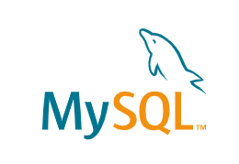

Gambar 2. 6 Logo MySQL(Yonata, 2023)

### XAMPP

XAMPP (X(windos/linux) Apache, MySQL, PHP dan Perl) merupakan paket server web PHP dengan database MySQL yang paling popular dikalangan pengembangan web dengan menggunakan PHP dan MySQL sebagai databasenya. Memanfaatkan XAMPP sebagai database karena XAMPP menyediakan aplikasi database MySQL dengan Interface lebih mudah dalam pengoperasiannya, tool-tool yang disediakan cukup lengkap dan memenuhi kebutuhan perencanaan database selain itu XAMPP merupakan aplikasi yang didapat dengan gratis. (Sari, R. A. 2014). Logo Xampp dapat dilihat pada gambar 2.7

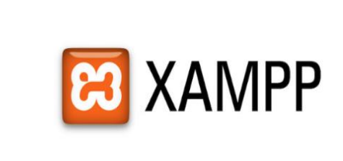

Gambar 2. 7 Logo XAMPP(Sari,R.A. 2014)

### Visual Studio Code

Visual Studio Code adalah editor source code yang dikembangkan oleh Microsoft untuk Windows, Linux dan MacOS. Ini termasuk dukungan untuk debugging, GIT Control yang disematkan, penyorotan sintaks, penyelesaian kode cerdas, cuplikan, dan kode refactoring. Hal ini juga dapat disesuaikan, sehingga pengguna dapat mengubah tema editor, shortcut keyboard, dan preferensi. Visual Studio Code gratis dan open-source, meskipun unduhan resmi berada di bawah lisensi proprietary Kode Visual. (Lardinois, F. 2015). Logo Visual Studio Code dapat dilihat pada gambar 2.8



Gambar 2. 8Logo Visual Studio Code(Salamah, 2021)

### Figma

Figma adalah salah satu design tool yang biasanya digunakan untuk membuat tampilan aplikasi mobile, desktop, website dan lain-lain. Figma bisa digunakan di sistem operasi windows, linux ataupun mac dengan terhubung ke internet. Umumnya Figma banyak digunakan oleh seseorang yang bekerja dibidang UI/UX, web design dan bidang lainnya yang sejenis. (Sevtiana, A. 2020). Logo figma dapat dilihat pada gambar 2.9

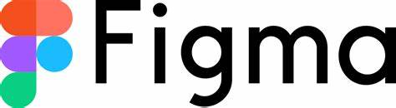

Gambar 2. 9 Logo Vigma (Sevtiana, A. 2020)

### Google Chrome

Google chrome adalah sistem operasi sumber terbuka yang dirancang oleh Google Inc. untuk bekerja secara eksklusif dengan aplikasi web. Google Chrome OS diumumkan pada tanggal 7 Juli 2009, dan diluncurkan umum pada paruh kedua tahun 2010. Sistem operasi ini berbasis Linux dan hanya akan berjalan pada pada perangkat keras yang dirancang khusus. Antarmuka penggunanya dirancang mengambil pendekatan minimalis, seperti penjelajah web Google Chrome. Sistem operasi ini ditujukan bagi mereka yang Jurnal Sistem Informasi Komputer dan Teknologi Informasi (SISKOMTI) Volume 1, No 2, 2019 32 menghabiskan sebagian besar waktunya di Internet. (Rahmadi L, 2019). Logo Chrome dapat dilihat pada gambar 2.10



Gambar 2. 10 Logo Google Chrome (Rahmadi L, 2019)

## ***Flowchart***

Flowchart atau sering disebut dengan diagram alir merupakan suatu jenis diagram yang merepresentasikan algoritma atau langkah-langkah instruksi yang berurutan dalam sistem. Flowchart dapat membantu untuk memberikan solusi terhadap masalah yang bisa saja terjadi dalam membangun sistem. Pada dasarnya, flowchart digambarkan dengan menggunakan simbol-simbol. Setiap simbol mewakili suatu proses tertentu. Sedangkan untuk menghubungkan satu proses ke proses selanjutnya digambarkan dengan menggunakan garis penghubung. Dengan adanya flowchart, setiap urutan proses dapat digambarkan menjadi lebih jelas. Simbol flowchart dapat dilihat pada Tabel

Tabel Simbol Flowchart

|  |  |  |
| --- | --- | --- |
| Gambar | Nama Simbol | Fungsi |
|  | Flow | Menghubungkan simbol yang satu dengan simbol yang lain. |
|  | Terminal | Menyatakan permulaan atau akhir suatu program |
|  | Conncetor | Menayatakan sambungan dari proses ke proses lainya dalam halaman yang sama |
|  | Desicion | Menunjukan suatu kondisi tertentu yang akan menghasilakan dua kemungkinan “ya” dan “tidak” |
|  | Offline Connector | Menghubungkan symbol dalam halaman berbeda |
|  | Proses | Menyatakan suatu tidakan (proses) yang dilakukan oleh komputer |
|  | Input atau Output | Menyatakan proses input atau output data, parameter, informasi |
|  | Document Simbol | Input ysng berasal dari dokumen dalam bentuk kertas atau output yang perlu di cetak |
|  | Predefined Proses | Menyatakan penyediaan tempat penyimpanan suatu pengelolaan untuk memberi harga awal |
|  | Drum Magnetik | input atau output yang menggunakan Drum Magnetik |

Sumber (Rosaly, R., 2019)

## Entity Relationship (ERD)

ERD (Entity Relationship Diagram) adalah model teknik pendekatan yang menyatakan atau menggambarkan hubungan suatu model. Di Dalam hubungan ini tersebut dinyatakan yang utama dari ERD adalah menunjukan objek data (Entity) dan hubungan Relationship), yang ada pada Entity berikutnya. ERD untuk memodelkan struktur data dan hubungan antar data, untuk menggambarkannya digunakan beberapa notasi dan simbol. ERD adalah alat pemodelan data utama dan akan membantu mengorganisasikan data dalam suatu proyek kedalam entitas-entitas dan menentukan hubungan antar entitas, proses memungkinkan analisis menghasilkan struktur basis data yang baik sehingga data dapat disimpan dan diambil secara efisien. (Riski, M., 2021)

|  |  |  |
| --- | --- | --- |
| Simbol | Nama | Deskripsi |
|  | Entitas/Entity | Entitas merupakan data inti yang akan disimpan |
|  | Atribut Kunci Primer | Field atau kolom data yang butuh disimpan dalam suatu entitas. |
|  | Atribut Multinilai/Multi Value | Field atau kolom data yang butuh disimpan dalam suatu entitas yang dapat memiliki nilai lebih dari satu. |
|  | Relasi | Relasi yang menghubungkan antar entitas; biasanya diawali dengan kata kerja. |
|  | Garis Relasi | Menunjukkan hubungan antar entitas |

Sumber (Riski, M., 2021)

## Unifed Modeling Language (UML)

UML merupakan singkatan dari “Unified Modelling Language” yaitu suatu metode permodelan secara visual untuk sarana perancangan sistem berorientasi objek, atau definisi UML yaitu sebagai suatu bahasa yang sudah menjadi standar pada visualisasi, perancangan dan juga pendokumentasian sistem software. Saat ini UML sudah menjadi bahasa standar dalam penulisan blue print software. Berikut merupakan beberapa fungsi dari penggunaan UML (Syafei, 2007):

1. Menggambarkan batasan sistem dan fungsi-fungsi sistem secara umum, dibuat dengan use case dan actor.
2. Menggambarkan kegiatan atau proses bisnis yang dilaksanakan secara umum, dibuat dengan interaction diagram.
3. Menggambarkan representasi struktur statik sebuah sistem dalam bentuk class diagram.
4. Membuat model behavior “yang menggambarkan kebiasaan atau sifat sebuah sistem” dengan state transition diagram.
5. Menyatakan arsitektur implementasi fisik menggunakan component and develpoment diagram.
6. Dapat menciptakan suatu bahasa permodelan yang nantinya dapat digunakan oleh manusia maupun mesin.
7. Dapat menyatukan praktik-praktik terbaik yang ada dalam pemodelan. Menyampaikan atau memperluas fungsionality dengan stereotypes.

## **Jenis-jenis Diagram UML**

### Use Case Diagram

1. Pengertian Use Case Diagram

Use case diagram adalah jenis diagram UML (Unified Modeling Language) yang menggambarkan fungsi, ruang lingkup, dan interaksi pengguna dengan sistem tersebut. Diagram use case memvisualisasikan interaksi antara pengguna (aktor) dan sistem (use case), serta tindakan apa saja yang dapat dilakukan aktor terhadap use case secara rinci. (Ariffudin, M. 2023). Contoh gambar use case dapat diliat pada Gambar

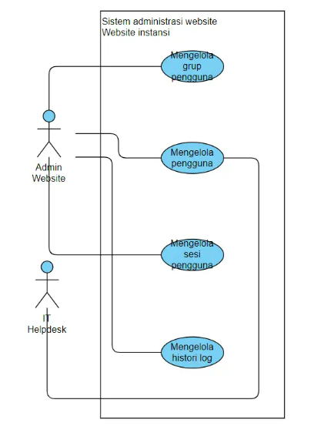

Contoh Use Case Diagram (Ariffudin, M. 2023).

1. Simbol Use Case Diagram

Berikut adalah simbol use case diagram yang dapat digunakan untuk membuat sebuah rancangan dari aplikasi yang dibuat. Gambar Use Case Diagram dapat diliat pada tabel berikut:

|  |  |  |
| --- | --- | --- |
| Gambar | Nama | Keterangan |
|  | Actor | Entitas yang berintraksi dengan sistem |
|  | Include | Satu use case termasuk bagian dari use case lain |
|  | Extend | Suatu Use Case dapat diperluas dengan use ccase lain. |
|  | Generalization | Hubungann dimana objek descendent berbagi perilaku dan struktur data dari objek yang ada di atas ancestor |
|  | Extend | Menspesifikasikan bahwa Usecase target memperluas perilaku dari Usecase sumber pada suatu titik yang diberikan. |
|  | Association | Hubungan antara actor dengan use case |
|  | Sistem | Sistem yang sedang dikembangkan |
|  | Use Case | Activitas ang dapat dilakukan actor pada sistem |
|  | Collaboration | Dua atau lebih actor dan use case yang terhubung |

Sumber (Ariffudin, M. 2023).

### Activity Diagram

1. Pengertian Activity Diagram

Activity diagram adalah pemodelan yang dilakukan pada suatu sistem dan menggambarkan aktivitas sistem berjalan. Activity diagram di gunakan sebagai penjelelasan aktivitas program tanpa melihat koding atau tampilan. Activity diagram di gambarkan dengan simbol-simbol yang setiap simbolnya memiliki makna dan tujuan. Aktivitas yang perlu diagram adalah sub sistemnya saja tidak perlu detai di dalamnya. (Novitasari, C.. 2023). Berikut adalah contoh activity diagram

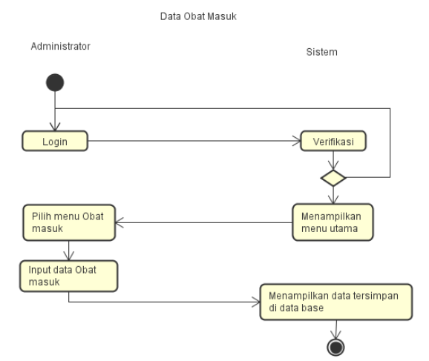

Contoh Actifity Diagram (Novitasari, C.. 2023).

1. Simbol Activity Diagram

|  |  |  |
| --- | --- | --- |
| Gambar | Nama | Fungsi |
|  | Start State | Memperlihatkan dimana aliran kerja berawal |
|  | End State | Memperlihatkan dimana aliran kerja berakhir. |
|  | Activity | Menambahkan aktivitas baru pada diagram |
|  |  |  |
|  | State Transition | Menambah transisi dari suatu aktivitas ke aktivitas yang lainnya |
|  | Vertical synchronizations | Menambahkan sinkronisasi vertikal pada diagram |
|  | Horizontal Synchronization | Menambahkan sinkronisasi horizontal pada diagram. |
|  | Decisions points | Menambahkan titik keputusan pada aliran kerja |

Sumber (Syaefei, 2007).

### Class Diagram

1. Pengertian Class Diagram

class diagram  adalah jenis diagram struktur statis dalam UML yang menggambarkan struktur sistem dengan menunjukkan sistem class, atributnya, metode, dan hubungan antar objek. Class diagram disebut jenis diagram struktur karena menggambarkan apa yang harus ada dalam sistem yang dimodelkan dengan berbagai komponen. Berbagai komponen tersebut dapat mewakili class yang akan diprogram, objek utama, atau interaksi antara *class*dan objek. Berikut adalah contoh dari class diagram:

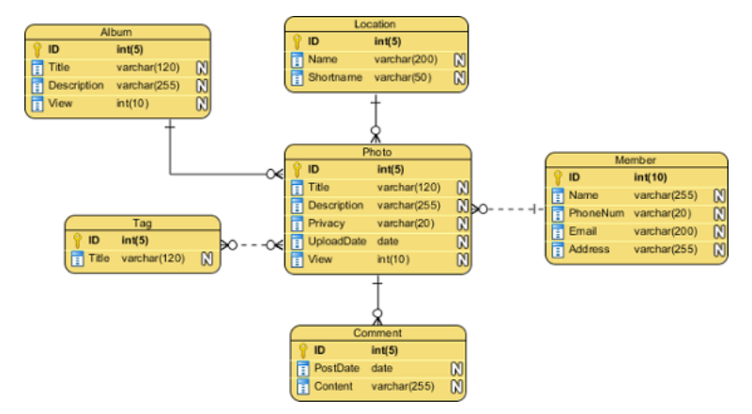

Contoh Clas Diagram (Oktriwina, A. 2021)

1. Simbol Class Diagram

Berikut adalah simbol class diagram digunakan untuk menampilkan kelaskelas maupun paket-paket yang ada pada suatu sistem (Syafei, 2007). Simbol class diagram dapat dilihat pada Tabel

|  |  |  |
| --- | --- | --- |
| Gambar | Nama | Fungsi |
|  | Class | Menambahkan kelas baru pada diagram |
|  | Association | Menggambar relasi asosiasi |
|  | Association Class | Menghubungkan kelas asosiasi (association class) pada suatu relasi asosiasi. |
|  | Interface | Menambahka kelas antar muka (Interface) pada diagram. |

## Pengujian Perangkat Lunak

Pengujian program dilakukan untuk mengetahui apabila terjadi kesalahan pada program yang telahh dibuat. Dapat juga digunakan untuk memastikan apakah input proses benar, sehingga dapat menghasilkan output yang sesuai. Metode pengujian peragkat yang dapat digunakan, yaitu metode black-box dan white-box. Black Box adalah pengujian untuk mengetahui apakah semua fungsi perangkat lunak telah berjalan semestinya sesuai dengan kebutuhan fungsional yang telah didefinsikan sedangakan White Box adalah pengujian untuk memperlihatkan cara kerja dari produk secara rinci sesuai dengan spesifikasinya. (Rouf, A., 2012)

### Metode Black Box

Memungkinkan perekayasa perangkat lunak mendapatkan serangkaian kondisi input yang sepenuhnya menggunakan semua persyaratan fungsional untuk suatu program. (Rouf, A., 2012) Tipe dari Black Box Testing :

1. Equivalence class partitioning
2. Sample testing
3. Limit testing
4. Robustness testing
5. Behavior testing
6. Requirement testing

Metode pengujian dengan menggunakan struktur kontrol program untuk untuk memperoleh kasus uji. (Rouf, A., 2012) Dengan menggunakan white box akan didapatkan kasus uji yang :

1. Menjamin seluruh jalur independen di dalam modul yang dieksekusi sekurang-kurangnya sekali
2. Menguji semua keputusan logikal
3. Menguji seluruh Loop yang sesuai dengan batasannya
4. Menguji seluruh struktur data internal yang menjamin validitas

### Kuisioner

Kuesioner disebut juga angket adalah metode pengumpulan data, untuk memahami individu. Kuesioner berisi daftar pertanyaan tentang berbagai aspek. Peneliti akan mendapatkan berbagai macam data sesuai pertanyaan. Jenis- Jenis Kuisioner ialah Kuisioner tertutup, kuisioner terbuka, kuisioner terbuka dan tertututp. (Fajri, 2022).

## Metode incremental

Model incremental adalah metode pengembangan perangkat lunak di mana produk dirancang, diimplementasikan, dan diuji secara bertahap hingga produk selesai. Model ini menggabungkan elemen-elemen model waterfall dengan filosofi iteratif dari prototyping (Ghifaricahyadi. 2019).

Model proses incremental tersebut, seperti model prototype dan pendekatan-pendekatan evolusioner yang lain, bersifat iterative. Tetapi tidak seperti model prototype, model pertambahan berfokus pada penyampaian produk operasional dalam setiap pertambahannya. Pertambahan awal ada di versi stripped down dari produk akhir, tetapi memberikan kemampuan untuk melayani pemakai dan juga menyediakan platform untuk evaluasi oleh pemakai (Ghifaricahyadi. 2019).

Alur metode *incremental* adalahsalah satu metode pengembangan perangkat lunak yang mengutamakan pengembangan perangkat lunak secara bertahap. Pengembangan perangkat lunak dilakukan secara bertahap, di mana setiap tahap atau iterasi menambahkan fungsionalitas baru dan meningkatkan kualitas produk. Setiap iterasi diuji secara menyeluruh, sehingga kesalahan dan masalah dapat diidentifikasi dan diperbaiki sejak awal. Dalam metode ini risiko kegagalan dapat dikurangi, karena produk dapat diuji dan diperbaiki secara berkelanjutan. (Wahyuni, 2021).

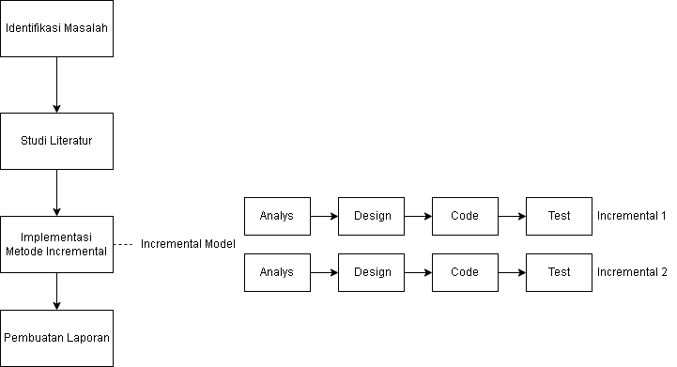

Gambar 2. 11 Tahap Implementasi Incremental

# **BAB III**

**METODE PELAKSANAAN**

# 

## **Metodologi Pelaksanaan**

Metode pelaksanaan merupakan bab yang berisi langkah-langkah yang digunakan dalam pembuatan aplikasi pada tugas akhir ini. Dengan sistematika ini, proses pelaksanaan dapat dipahami dan diikuiti oleh pihak lain. Metode pelaksanaan yang dilakukan untuk merancang sistem diperoleh dari pengamatan data-data yang ada. Untuk pengembangan aplikasi menggunakan metode incremental,dapat dilihat pada Gambar 3.1 yang memiiki dua incremental.

. 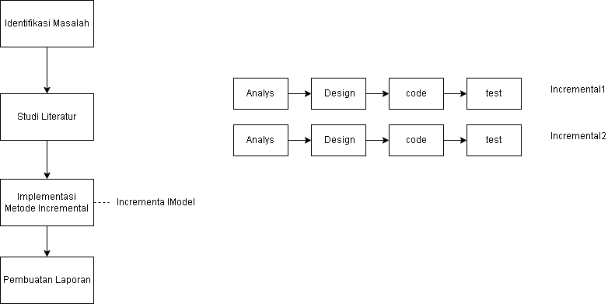

Gambar 3. Incremental Model

Pada Gambar 3.1 terapat 4 tahapan dari setiap incremental yaitu:

1. *Analys* atau Analisa adalah tahap yang melakukan analisa dari data-data yang sudah diperoleh dari tahapan sebelumnya yang menghasilkan spesifikasi kebutuhan perangkat lunak. Dari hasil tersebut akan dimodelkan kedalam desain seperti UML (Unifed Modeling Language), atau Class diagram. (Wahyuni, 2021).
2. *Design* atau Desain adalah tahap dilakukanya desain yang memberikan gambaran kepada pengguna dimana desain sistem yang akan dibuatberdasarkan dari hasil wawancara yang telah dilakukan sebelumnya dalambentuk desain *interface*. (Wahyuni, 2021).
3. *Code* atau Pengkodean adalah tahap hasil dari desain direalisasikan dengan melakukan *coding.*
4. Test atau Testing adalah tahap pengujian terhadap setiap increment setelah tahap pengkodeanselesai.

## **Incremental Pertama**

### Analisis Kebutuhan (Requirment)

Dalam pembuatan Rancang Bangun Aplikasi Persuratan Berbasis Website Dengan Menerapkan Tanda Tangan Elektronik SMK Negeri 2 Indramayuini terdapat berbagai kebutuhan diantaranya:

#### Kebutuhan Fungsional

Kebutuhan fungsional adalah kebutuhan yang berdasarkan proses yang mampu disediakan oleh sistem dan mencangkup kebutuhan dasar pengguna tersebut berupa fitur, layanan dan fungsi.

1. Kebutuhan Admin

Kebutuhan admin pada Rancang Bangun Aplikasi Persuratan Berbasis Website Dengan Menerapkan Tanda Tangan Elektronik SMK Negeri 2 Indramayu meliputi:

1. Melakukan login ke dalam aplikasi
2. Mendaftarkan user pengguna
3. Mengelola semua data user pengguna
4. Melihat dan mencetak data surat masuk
5. Melihat dan mencetak data surat surat keluar
6. Melihat arsip surat
7. Melakukan logout
8. Kebutuhan Petugas

Kebutuhan petugas pada Rancang Bangun Aplikasi Persuratan Berbasis Website Dengan Menerapkan Tanda Tangan Elektronik SMK Negeri 2 Indramayu meliputi:

1. Melakukan login dalam aplikasi
2. Membuat surat masuk
3. Membuat disposisi surat
4. Membuat surat keluar
5. Melihat dan mencetak surat masuk
6. Melihat dan mencetak surat keluar
7. Melihat arsip surat
8. Mengajukan surat masuk
9. Mengaukan surat keluar
10. Upload dokumen surat masuk
11. Melakukan logout
12. Kebutuhan Pemimpin(Kepla Sekolah)

Kebutuhan Pemimpin pada Rancang Bangun Aplikasi Persuratan Berbasis Website Dengan Menerapkan Tanda Tangan Elektronik SMK Negeri 2 Indramayu meliputi:

1. Melakukan login
2. Menerima surat masuk
3. Menerima surat keluar
4. Menambahkan disposisi surat masuk
5. Menambahkan tanda tangan
6. Melakukan logout
7. Kebutuhan Wakasek

Kebutuhan Wakasek pada Rancang Bangun Aplikasi Persuratan Berbasis Website Dengan Menerapkan Tanda Tangan Elektronik SMK Negeri 2 Indramayu meliputi:

1. Melakukan login
2. Mengajukan surat keluar
3. Menerima surat keluar
4. Menambahkan tanda tangan
5. Melakukan logout
6. Kebutuhan Guru

Kebutuhan Guru pada Rancang Bangun Aplikasi Persuratan Berbasis Website Dengan Menerapkan Tanda Tangan Elektronik SMK Negeri 2 Indramayu meliputi:

1. Melakukan login dalam aplikasi
2. Mengajukan surat keluar
3. Melihat status surat keluar
4. Menerima disposisi
5. Melihat surat surat masuk

#### Kebutuhan Non Fungsional

ebutuhan non fungsional merupakan sekumpulan batasan, karakteristik, dan properti pada sistem, baik dalam pengembangan maupun operasional.

1. Kebutuhan Hardware

|  |  |  |
| --- | --- | --- |
| NO | Jenis Perangkat Hadwware | Jenis Perangkat Keras |
| 1. | *Processor* | Intel I3 Core |
| 2. | *RAM* | 8 GB |
| 3. | Penyimpanan (SSD) | 256 GB |
| 4. | *Keyboard* | *Comatible with windows* |

1. Kebutuhan Software

|  |  |  |
| --- | --- | --- |
| NO | Jenis Perangkat Lunak | Jenis Perangkat Lunak |
| 1. | *Sistem Oprasi* | *Microsoft Windows* 11 (64bit) |
| 2. | Bahasa Pemograman | HTML, CSS, PHP, JavaScript |
| 3. | Pengelolaan Sistem | Visual Studio Code, XAMPP, Google Chrome |
| 4. | *Framework* | Laravel 9, Vue.js |
| 5. | Penyimpanan | MySQL |

### Tahap Implementasi Incremental

1. Incremental 1

Pada incremental pertama berfokus pada pembuatan role, login, register dan profile. Berikut adalah tahapan-tahapan incremental model:

1. Increment Dua

Pada increment dua ini tetang pengarsipan surat adapaun tabel yang di tambahkan adalah tabel kategori.

1. Increment Tiga

Pada increment tiga ini tentang tanda tangan digital

## **Perancangan Sistem Dengan UML**

### Use Case Diagram

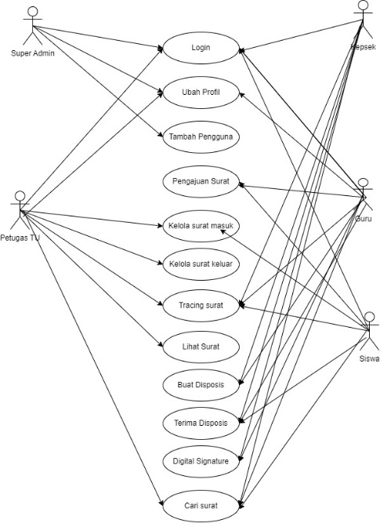

**Gambar 3. 2** Use Case Diagram

### Flowchart Sistem

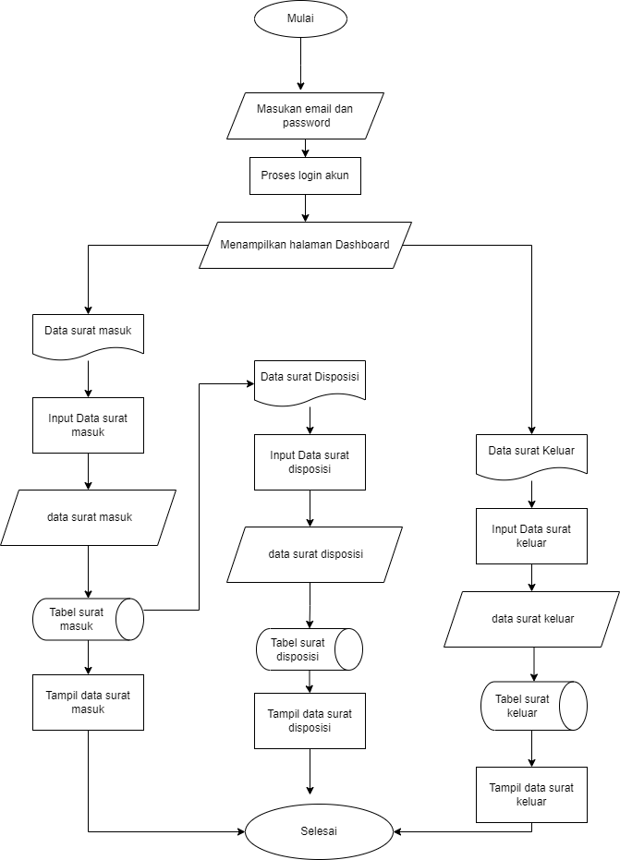

**Gambar 3. 3** Flowchart Sistem

### Flowchart Program

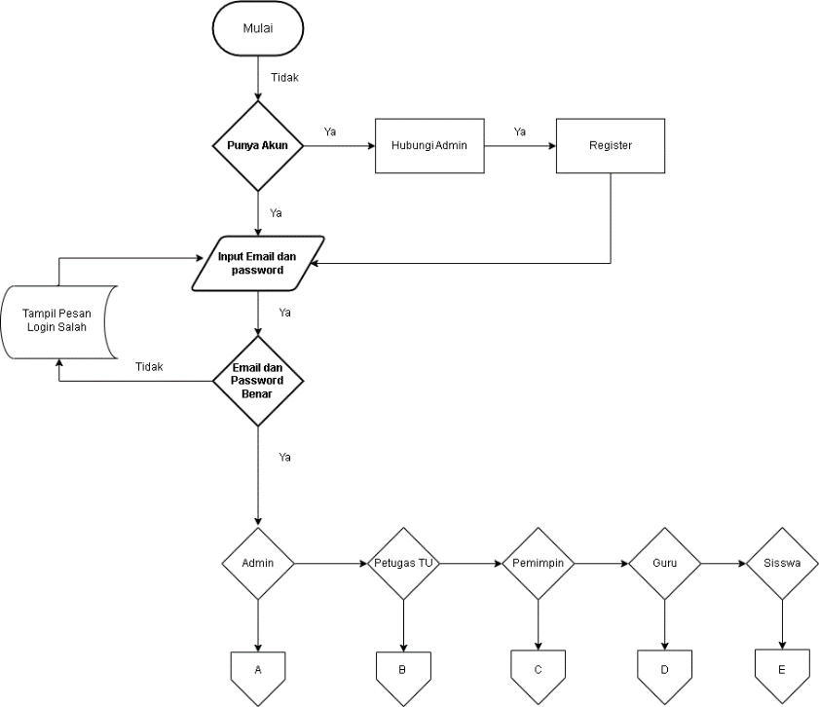

**Gambar 3. 4** Flowchart Program

### Flowchart Admin

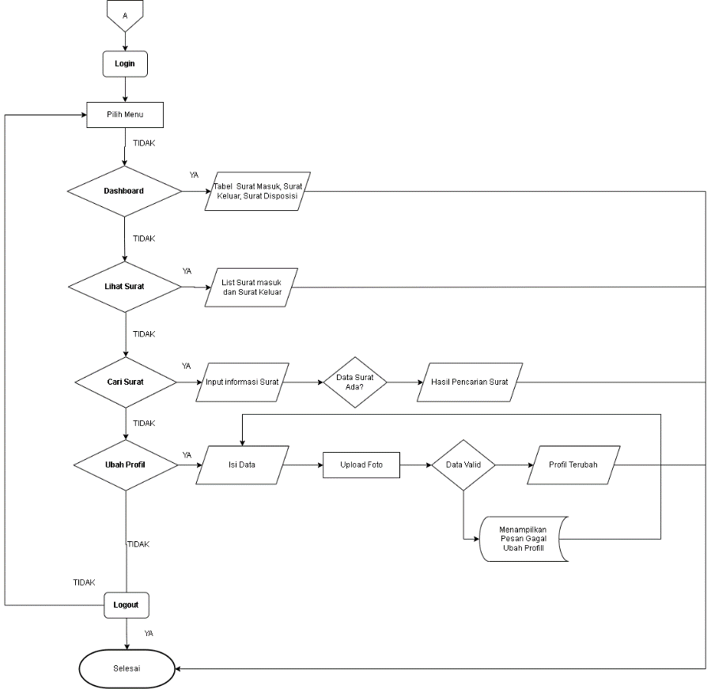

**Gambar 3. 5** Flowchart Admin

### Flowchart Petugas TU

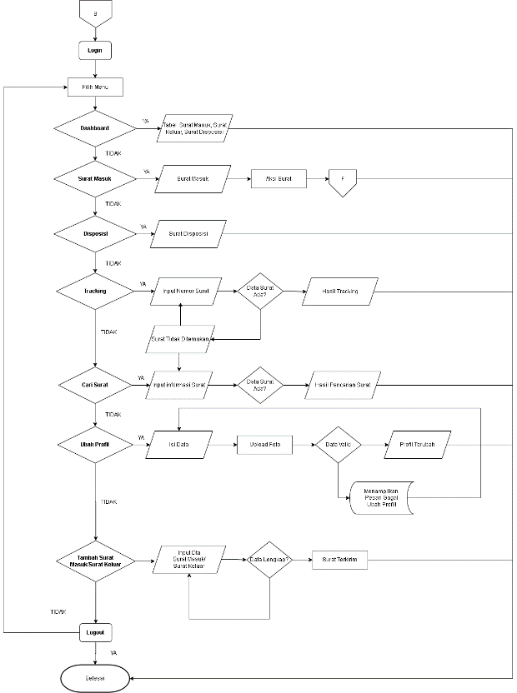

**Gambar 3. 6 Flowchart** Petugas TU

### Flowchart Pemimpin

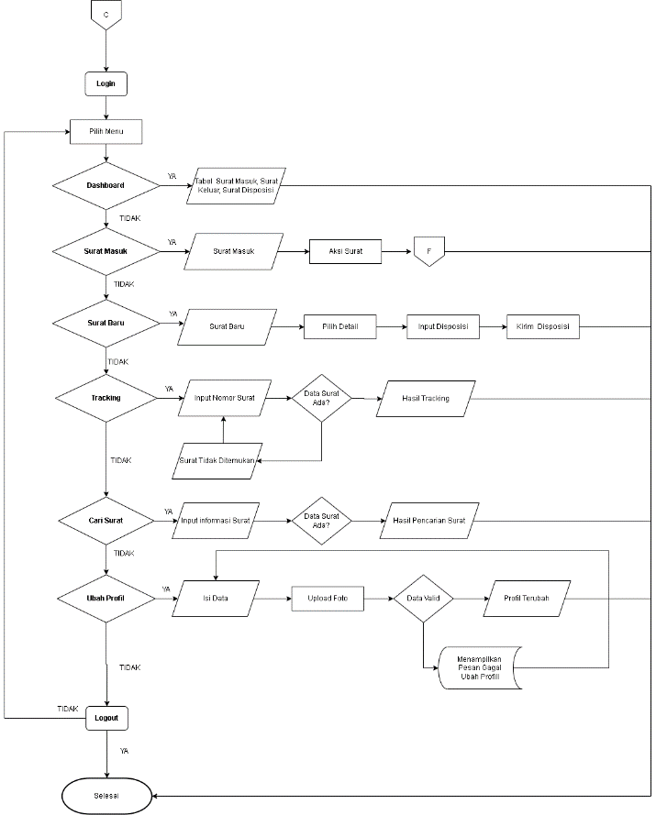

**Gambar 3. 7** Flowchart Pemimpin

### Flowchart Guru

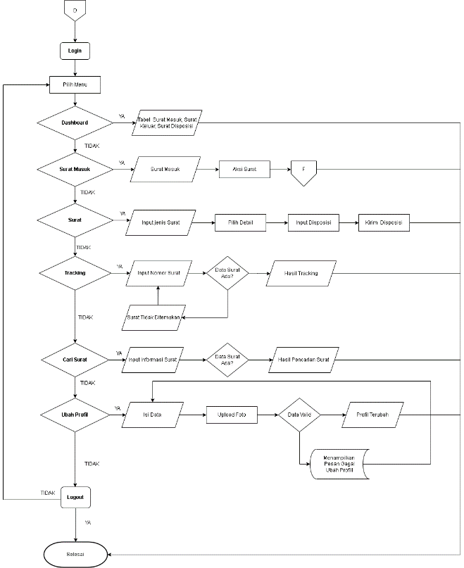

**Gambar 3. 8** Flowchart Guru

### Flowchart Siswa

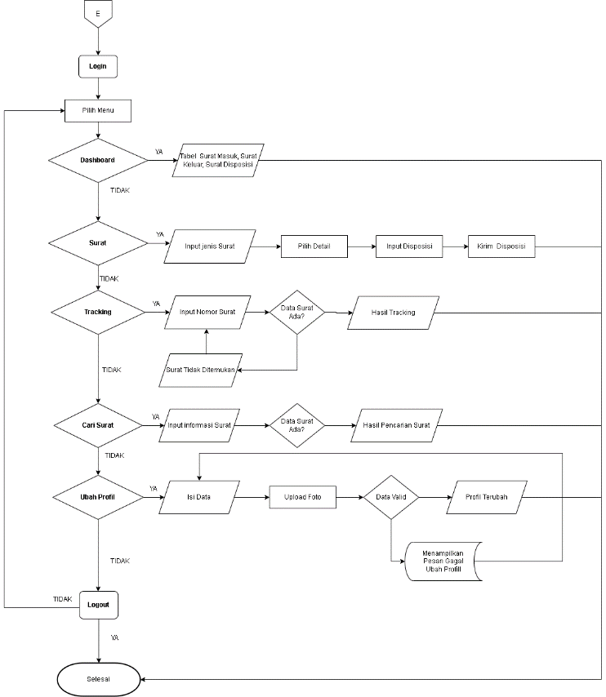

**Gambar 3. 9 Flowchart Siswa**

### Flowchart Program Aksi

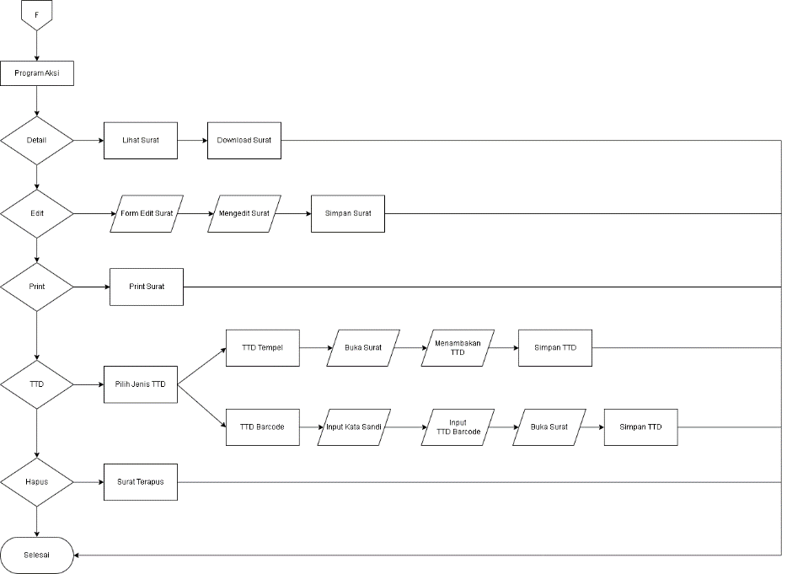

**Gambar 3. 10** Flowchart Program Aksi

### ERD

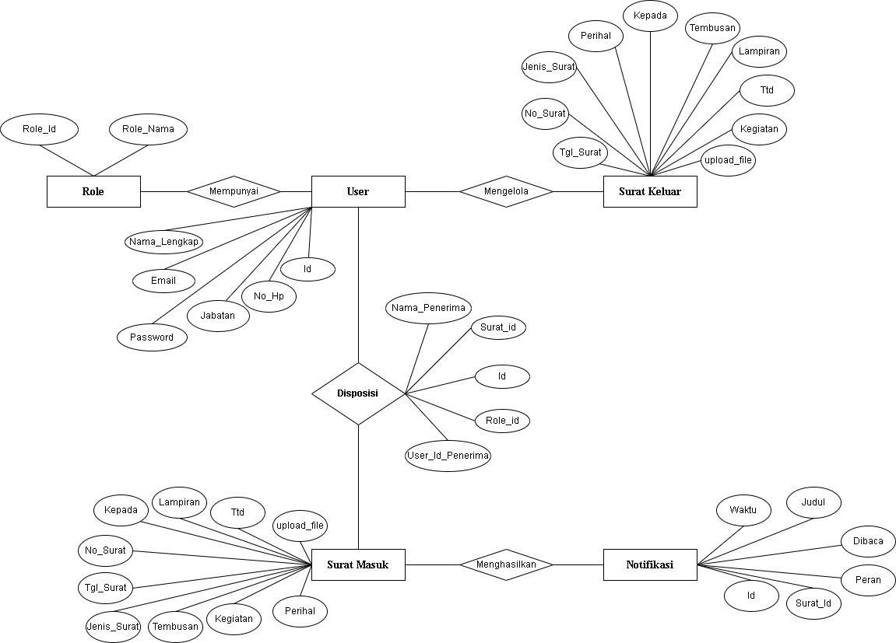

**Gambar 3. 11** ERD

Tabel User

|  |  |  |  |
| --- | --- | --- | --- |
| No | Nama Field | Tipe Data | Keterangan |
| 1 | id | bigint | Untuk menyimpan id dari *users* |
| 2 | name | varchar | Untuk menyimpan name |
| 3 | email | varchar | Untuk menyimpan email |
| 4 | Jenis_kelamin | varchar | Untuk menyimpan jenis kelamin |
| 5 | password | varchar | Untuk menyimpan password |
| 6 | alamat | varchar | Untuk menyimpan alamat |
| 7 | No_hp | varchar | Untuk menyimpan no hp |
| 8 | Id_role | varchar | Untuk menyimpan id role |
| 9 | Profile_picture | varchar | Untuk menyimpan profile picture |

Tabel Surat Masuk

|  |  |  |  |
| --- | --- | --- | --- |
| No | Nama Field | TipeData | Keterangan |
| 1 | id | bigint | Untuk menyimpan id dari surat masuk |
|  |  |  |  |

### Activty Tamba User

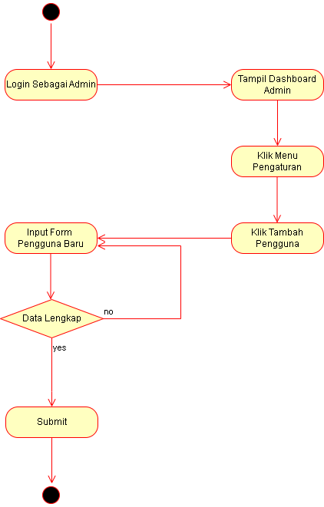

**Gambar 3. 12** Activity Tambah User

### Activty Login

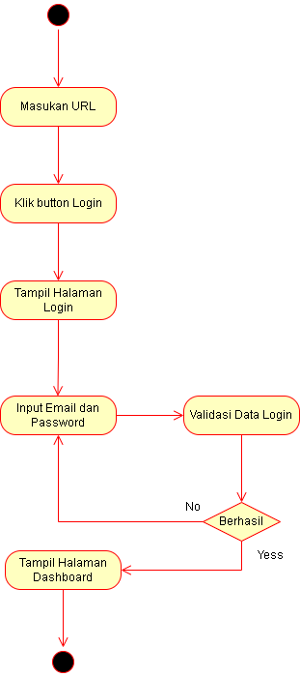

**Gambar 3. 13** Activity Login

### Activty Tambah Surat

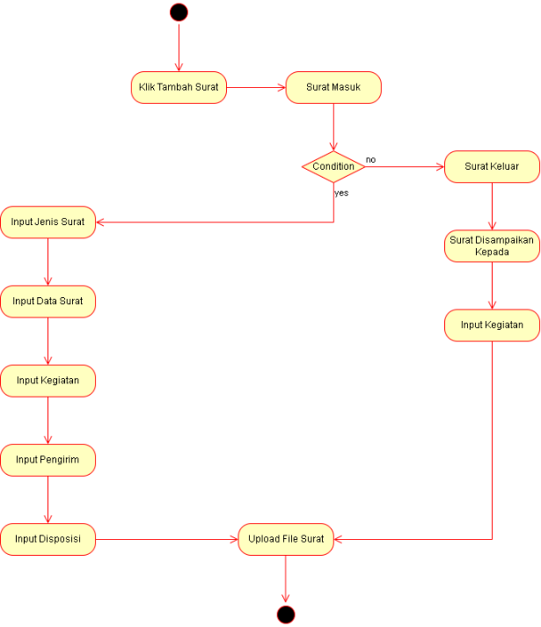

**Gambar 3. 14** Activity Tambah Surat

### Activity Admin

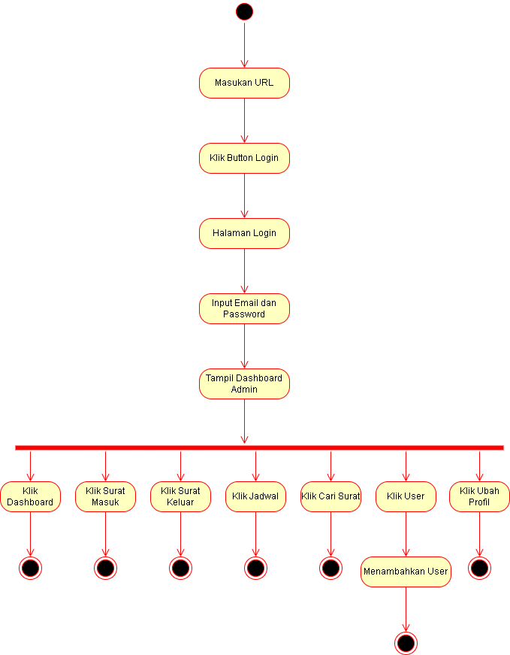

**Gambar 3. 15** Activity Admin

### Activity Petugas TU

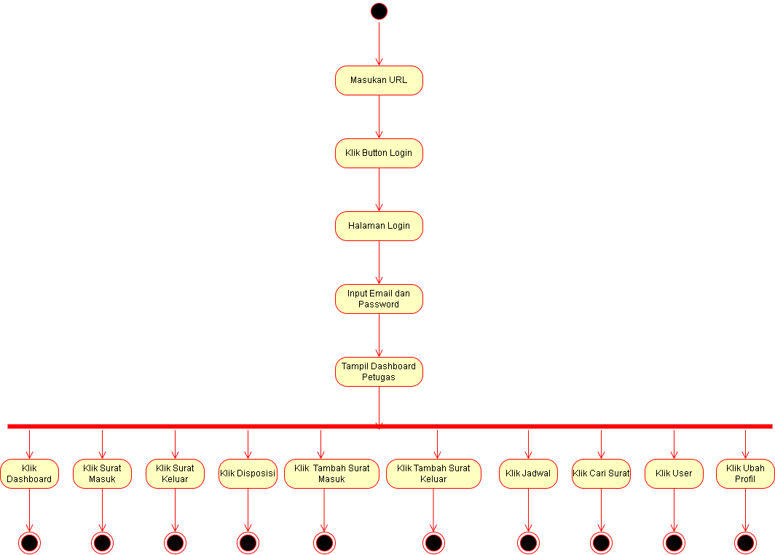

**Gambar 3. 16** Activtiy Petugas TU

### Activity Pemimpin

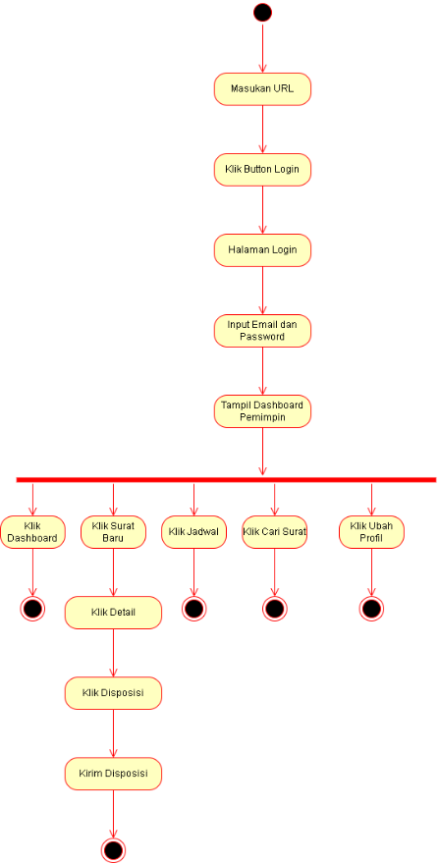

**Gambar 3. 17** Activity Pemimpin

### Activity Guru

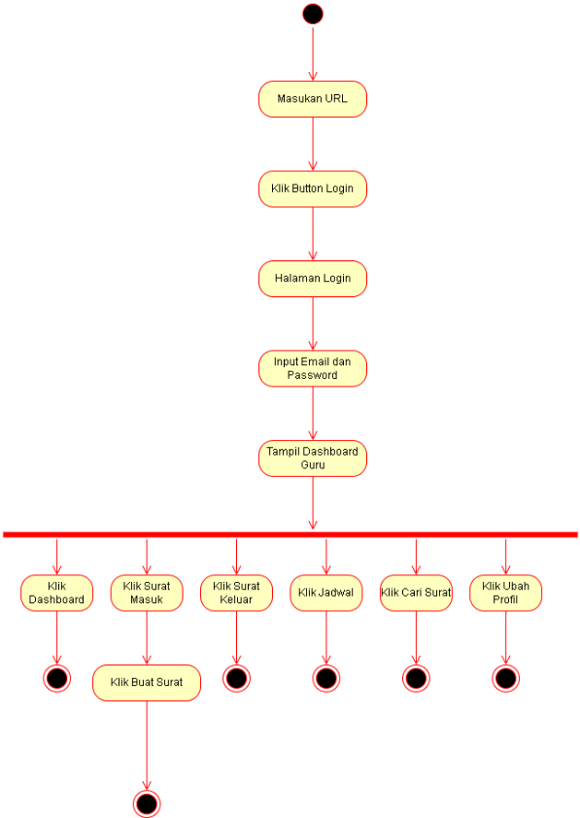

**Gambar 3. 18** Activity Guru

### Activty Siswa

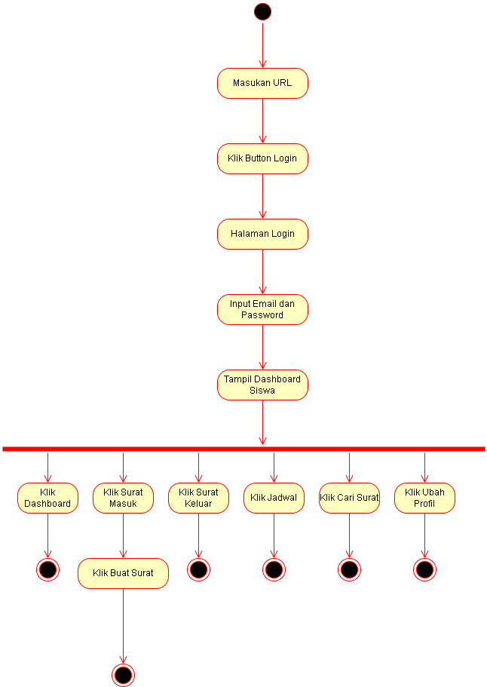

**Gambar 3. 19** Activity Siswa

### Activit Pnerima Disposisi

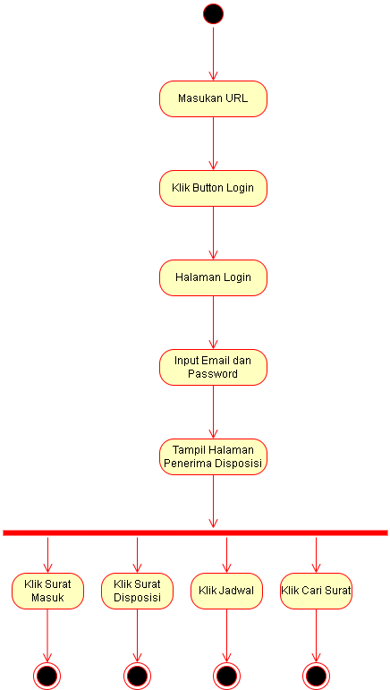

Penerima Disposis

## **Perancangan Antar Muka**

### Rancangan Halaman Login

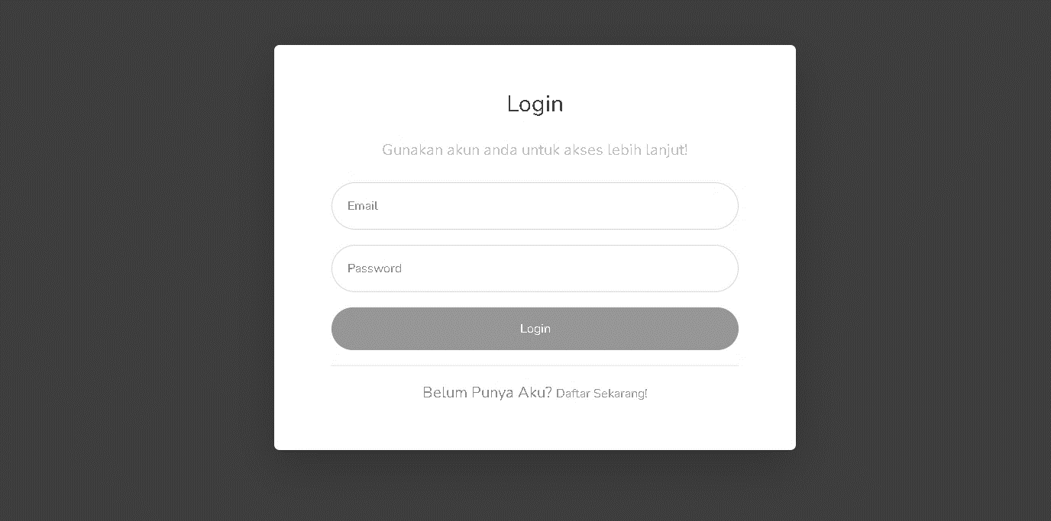

Halaman Login

### Rancangan Halaman Login

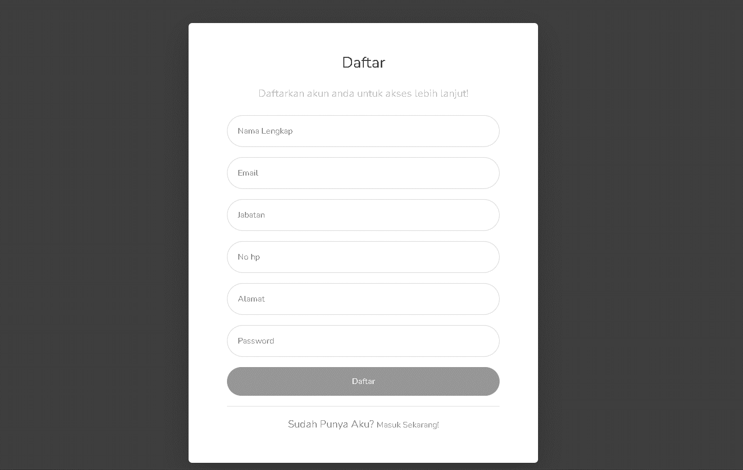

Halaman Register

### Rancangan Halaman Dashboard

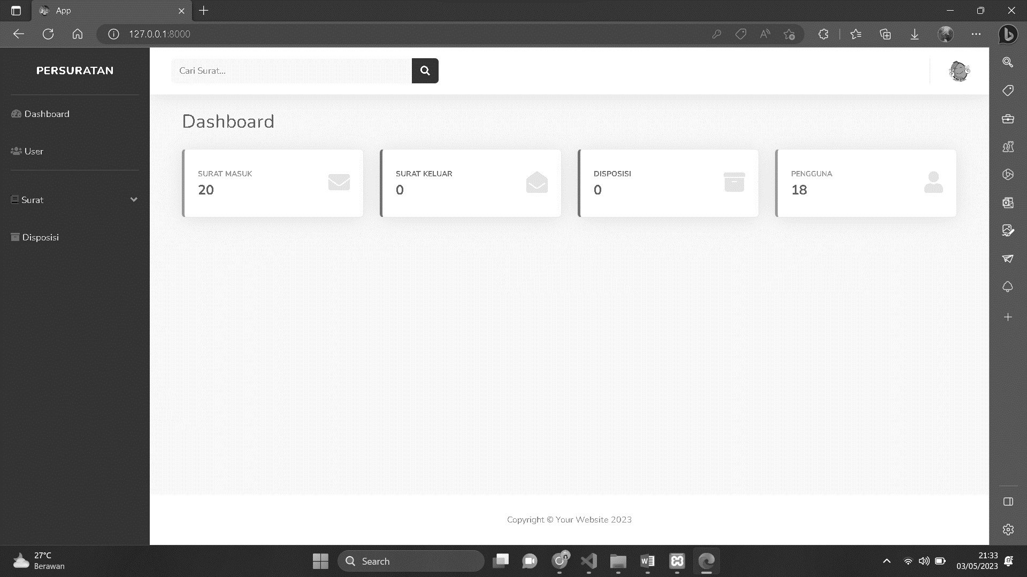

### Rancangan Halaman User

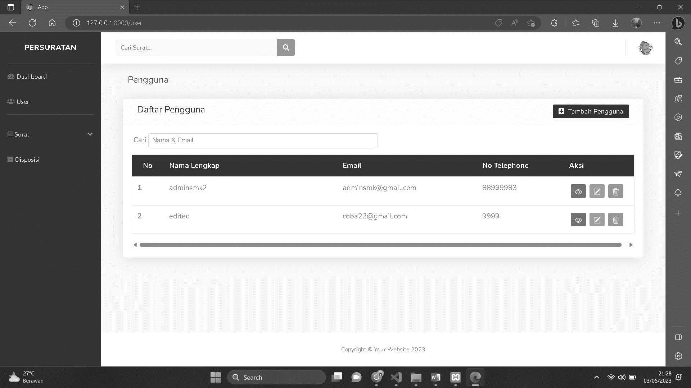

### Rancagan Halaman Lihat Pengguna

### Rancangan Halaman Tambah Pengguna

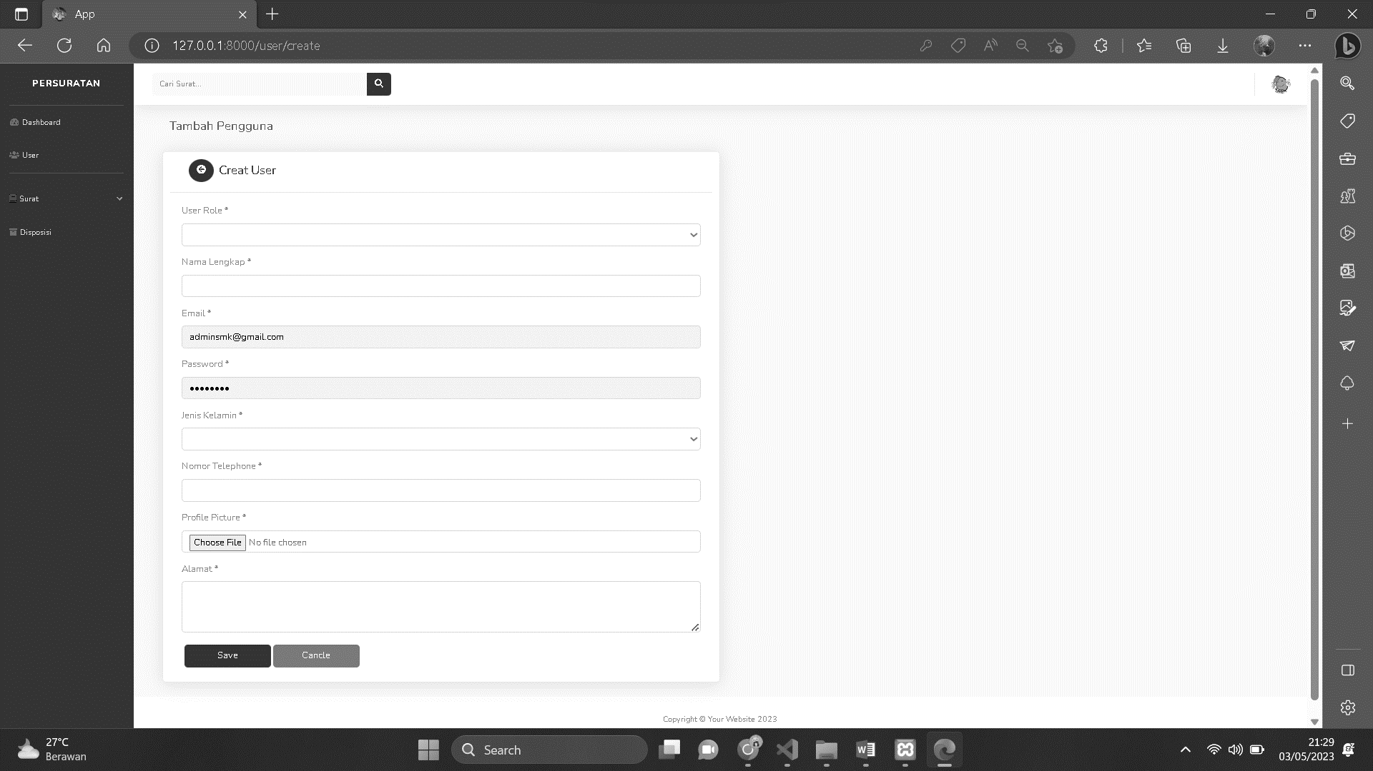

### Rancagan Halaman Edit Pengguna

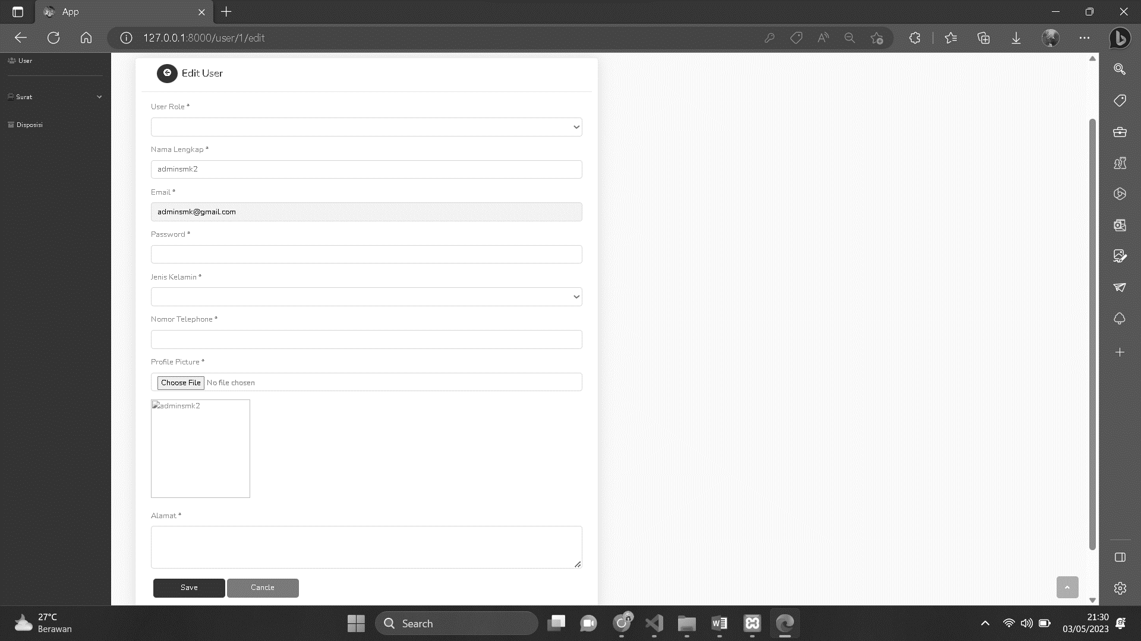

### Rancagan Halaman Hapus Pengguna

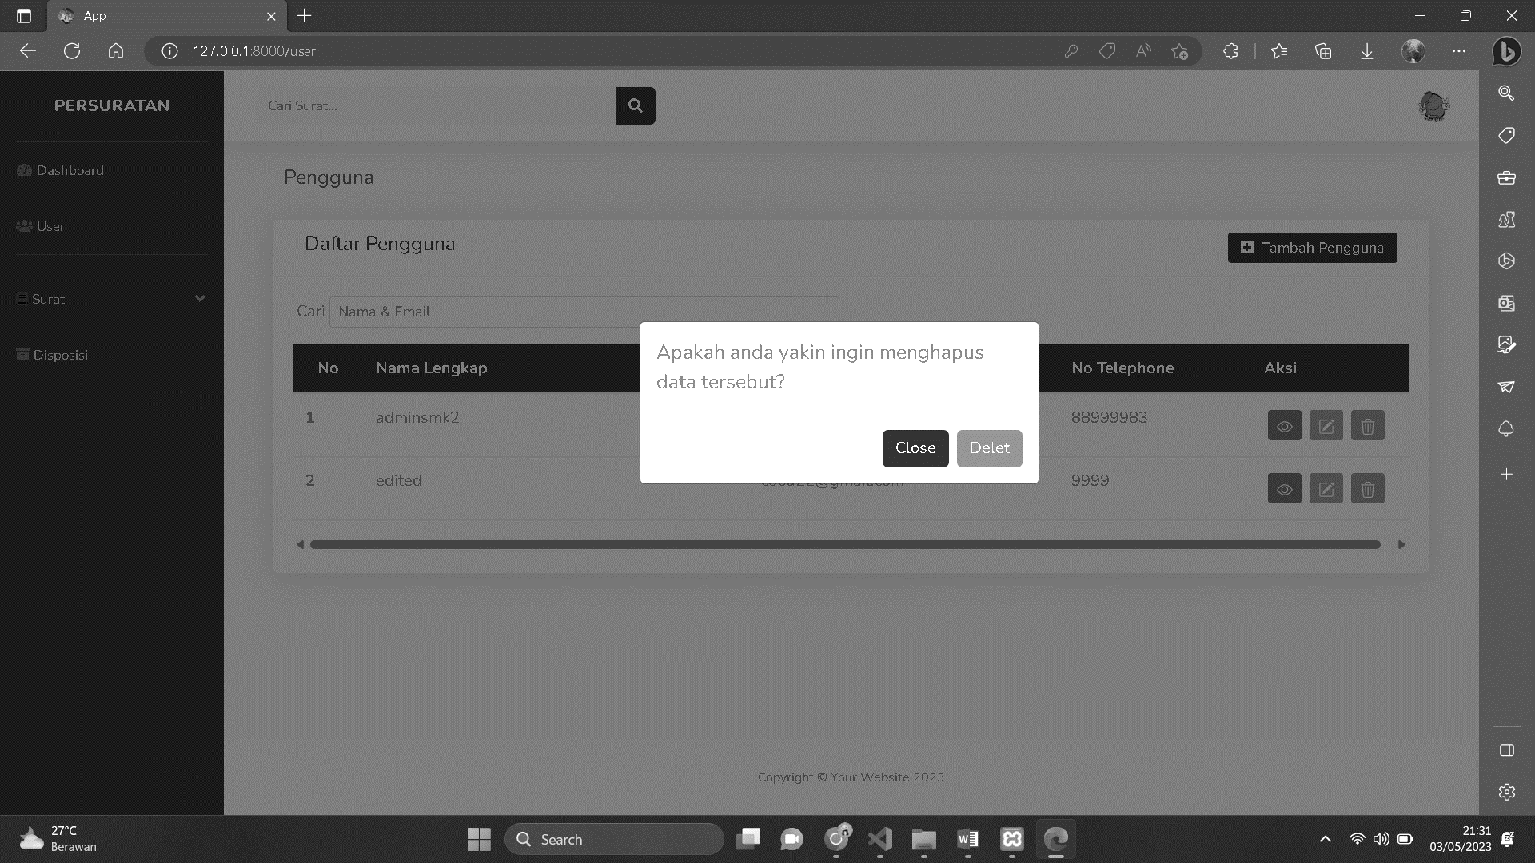

### Rancagan Surat Masuk

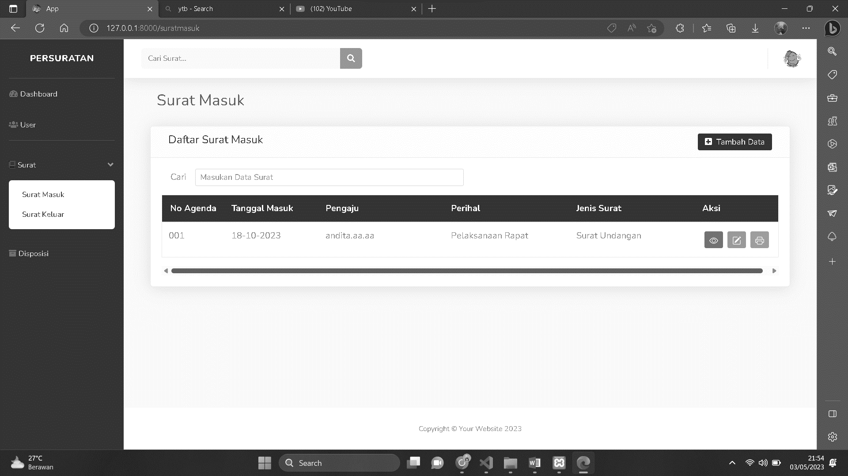

### Rancagan Tambah Data Surat Masuk

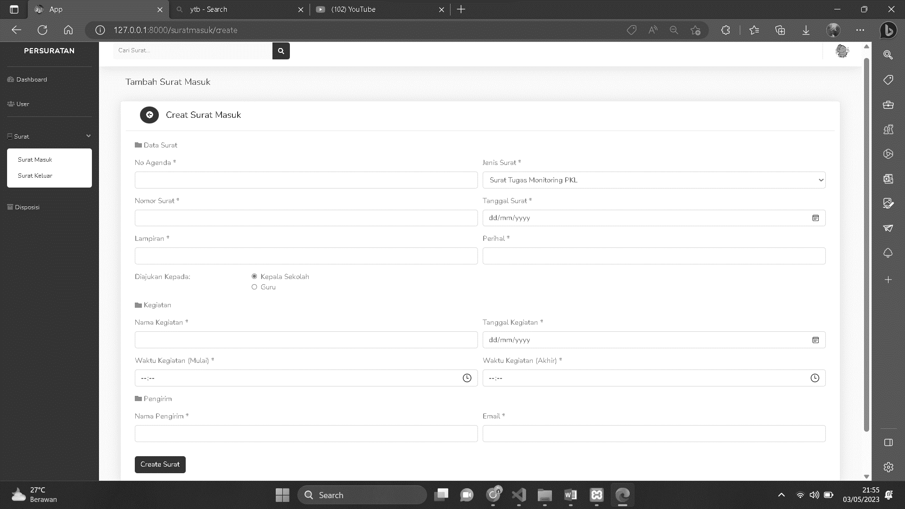

### Rancangan HHalaman Surat Keluar

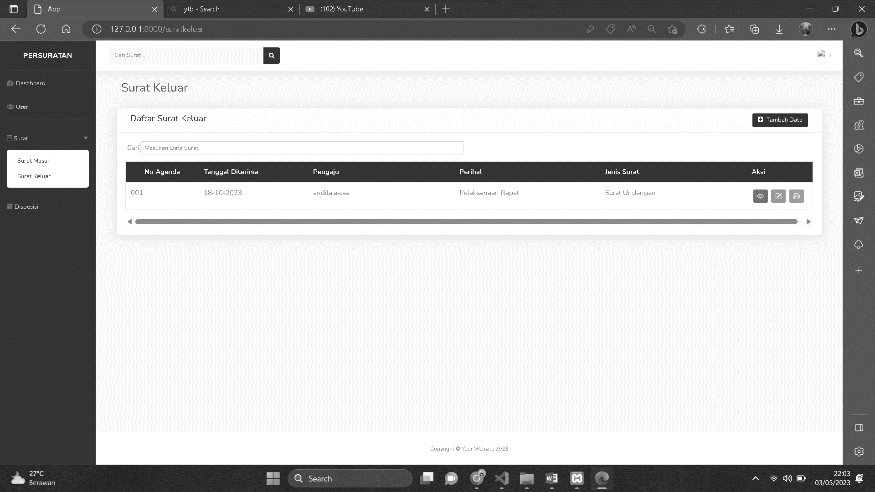

### Rancagan Tambah Data Surat Keluar

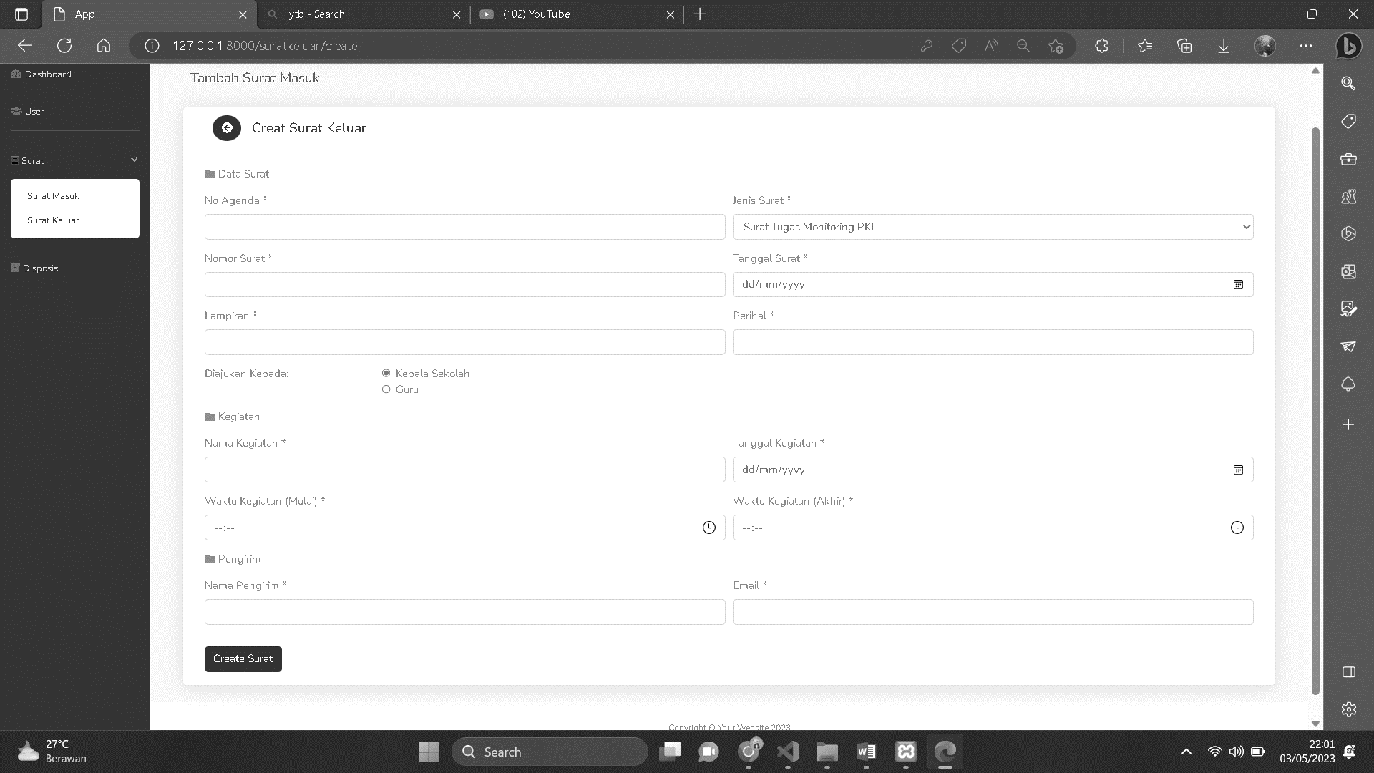

### Rancangan Halaman Disposisi

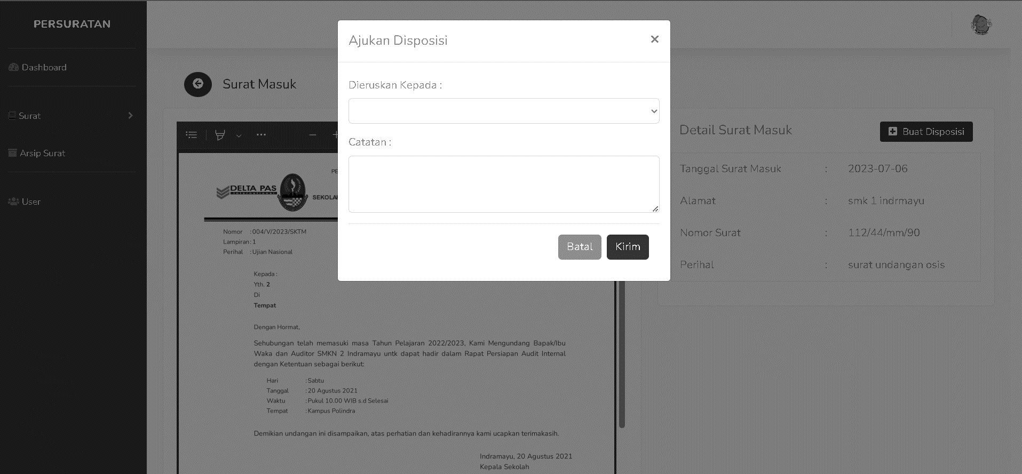

# **BAB IV**

**HASIL DAN PEMBAHASAN**

## **Hasil**

Penelitian ini menghasilkan sebuah aplikasi yang berjudul Rancang Bangun Aplikasi Persuratan Berbasis Website dengan Menerapkan Tanda Tangan Elektronik SMK Negeri 2 Indramayu. Terdapat lima user untuk aplikasi yang dibuat yaitu Admin, Petugas, Pemimpin (Kepsek), Wakasek dan Guru.

Pada aplikasi ini, Admin memiliki tingkat akses tertinggi karena dapat mengelola beberapa data, termasuk menambahkan pengguna guru dan melakukan monitoring. Monitoring ini melibatkan interaksi antara Admin dan Petugas terkait dengan surat masuk dan surat keluar.

Aplikasi ini memberikan kemudahan bagi pengguna yang ingin membuat surat dan memberi tanda tangan. Dengan adanya fitur tanda tangan elektronik, proses persuratan di SMK Negeri 2 Indramayu menjadi lebih efektif, praktis, dan cepat. Tanda tangan elektronik juga meningkatkan kecepatan dan keamanan dokumen surat di SMK Negeri 2 Indramayu.

Dengan demikian, aplikasi ini memiliki manfaat penting dalam meningkatkan efisiensi persuratan di SMK Negeri 2 Indramayu dengan memanfaatkan teknologi tanda tangan elektronik.

## **Pembahasan**

Pada Pembahasan bab ini tentang implementasi proses penerapan rancangan program yang telah di lakukan pada bab sebelumnya atau fungsi akhir dari aplikasi dalam menjalankan prosesnya hasil dari tahap implementasi ini adalah Rancang Bangun Aplikasi Persuratan Berbasisis Website Dengan menerapkan Tanda Tangan Elektronik SMK 2 Indramyu.

### Implementasi Database

#### **Tabel Users**

Tabel *users* digunakan untuk menyimpan data entang pengguna yang dapat mengakses aplikasi Persuratan Berbasis Website di SMK Negeri 2 Indramayu. Tabel ini berfungsi sebagai basis data untuk mengelola pengguna dan memberikan tingkat akses yang sesuai untuk masing-masing pengguna. *Field users*  terdiri dari *id, name, email, email_verified_at,* jenis_kelamin, *password,* alamat, no_hp, *id_role, profile_picture, remember_token, created_at,*  dan *update_at.*

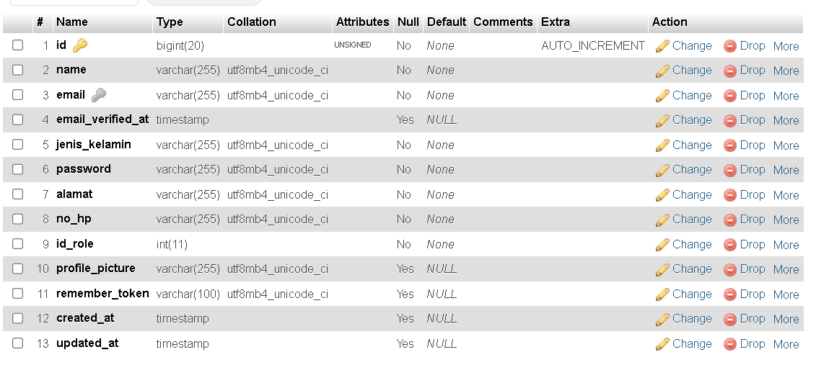

### Tabel Disposisi

Tabel disposisi digunakan untuk mencatat dan menindak lanjuti surat masuk yang telah diterima . Pada tabel disposisi ini yang mempunyai akses untuk mendisposisikan surat hanya kepala sekolah (pemimpin) dan petugas TU yang melakukan tindak lanjut surat masuk tersebut. *Field* disposisi terdiri dari *id, catatan, created_at, update_at, surat_masuk_id*  dan  *user_id.*

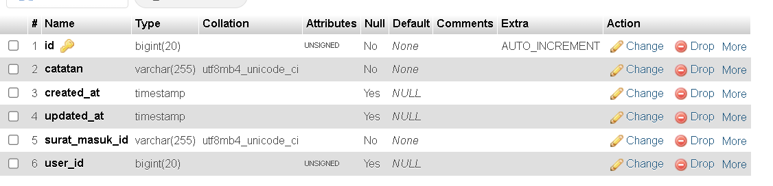

### Tabel Surat Masuk

Tabel surat masuk digunakan untuk menyimpan informasi mengenai surat-surat yang diterima oleh SMK Negeri 2 Indramayu melalui aplikasi persuratan berbasis *website*. Tabel ini mencatat detail mengenai surat-surat yang masuk, termasuk informasi pengirim, tujuan, tanggal dan perihal surat.. *Field* Surat Masuk terdi dari *id,* tanggal, alamat_surat, perihal_masuk, tanggal_surat, dokumen, status, diajukan, nomor_masuk, *created_at, update_at.*

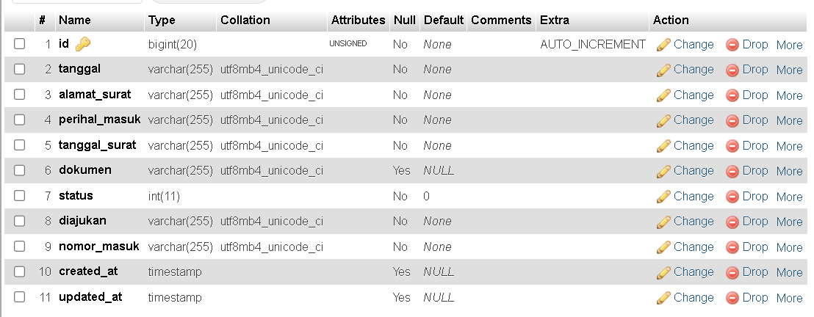

### Tabel Jenis Surat

Tabel jenis surat digunakan untuk menyimpan informasi mengenai berbagai jenis surat yang digunakan dalam aplikasi Persuratan Berbasis Website di SMK Negeri 2 Indramayu. Tabel ini mencatat jenis-jenis surat yang ada, sehingga memudahkan pengguna dalam memilih jenis surat yang sesuai saat membuat atau mengelola surat. *Field* jenis surat terdiri dari *id,* kode_surat, kode_sekolah, tahun_surat, name, *created_at, update_at.*

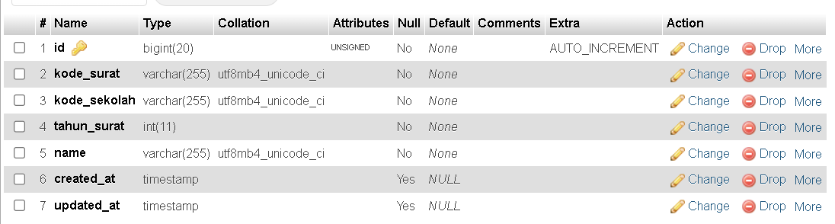

## ***Implementasi Desain Interface***

Tahap ini akan mngimplementsikan desain yang telah dirancang pada subbab sebelumnya. Desain halaman aplikasi yang berjudul Rancang Bangun Aplikasi Persuratan Dengan Mengimplementasikan Tanda Tangan Elektronik pada Mitra SMK NEGERI 2 INDRAMAYU Berbasis Website, dibuat menggunakan Visual Studio Code dengan menggunakan bahasa pemrograman PHP (Hypertext Preprocessor) *framework* Laravel sebagai *back end* dan *framework* Vue.Js sebagai *front end* dan MySQL sebagai databasenya. Implementasi desain Interface akan dijelaskan seperti berikut.

### Fitur Login

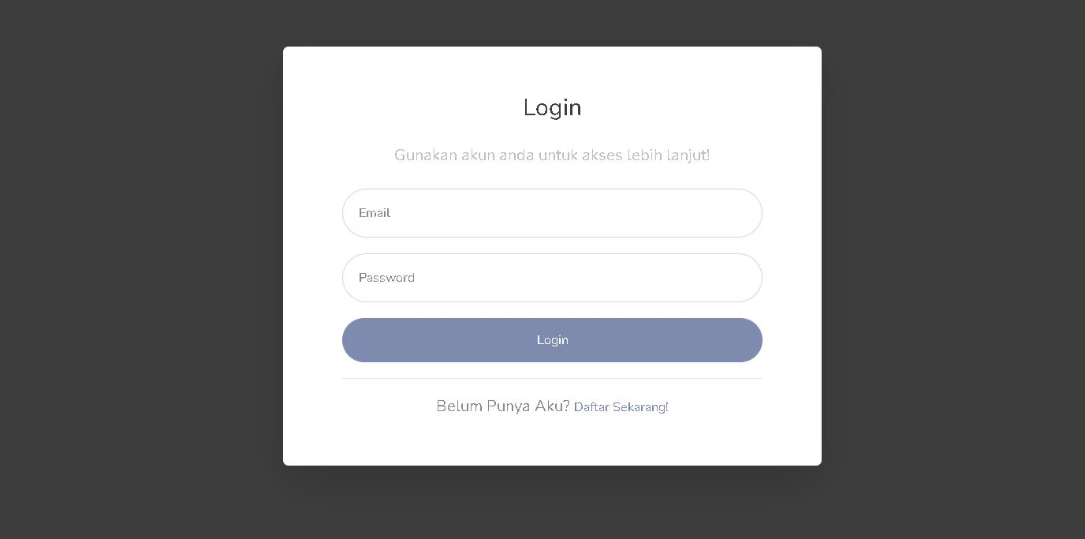

Halaman Login

### Fitur Register

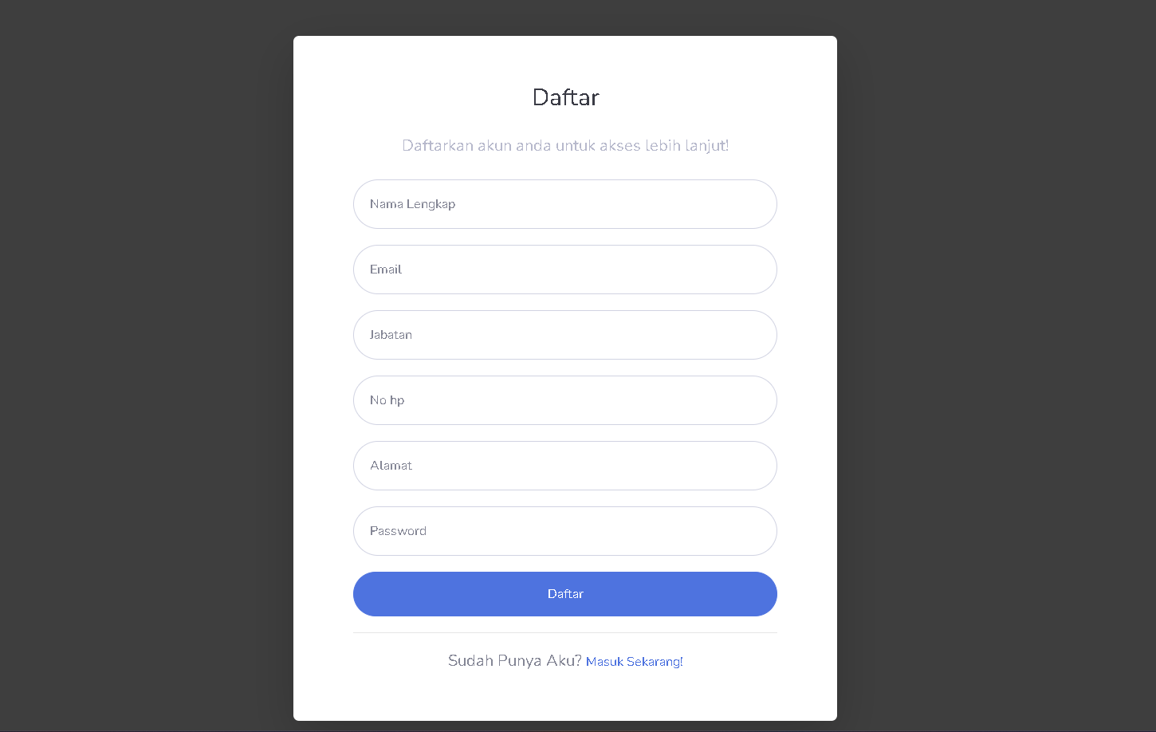

Halaman Register

### Rancangan Halaman Dashboard

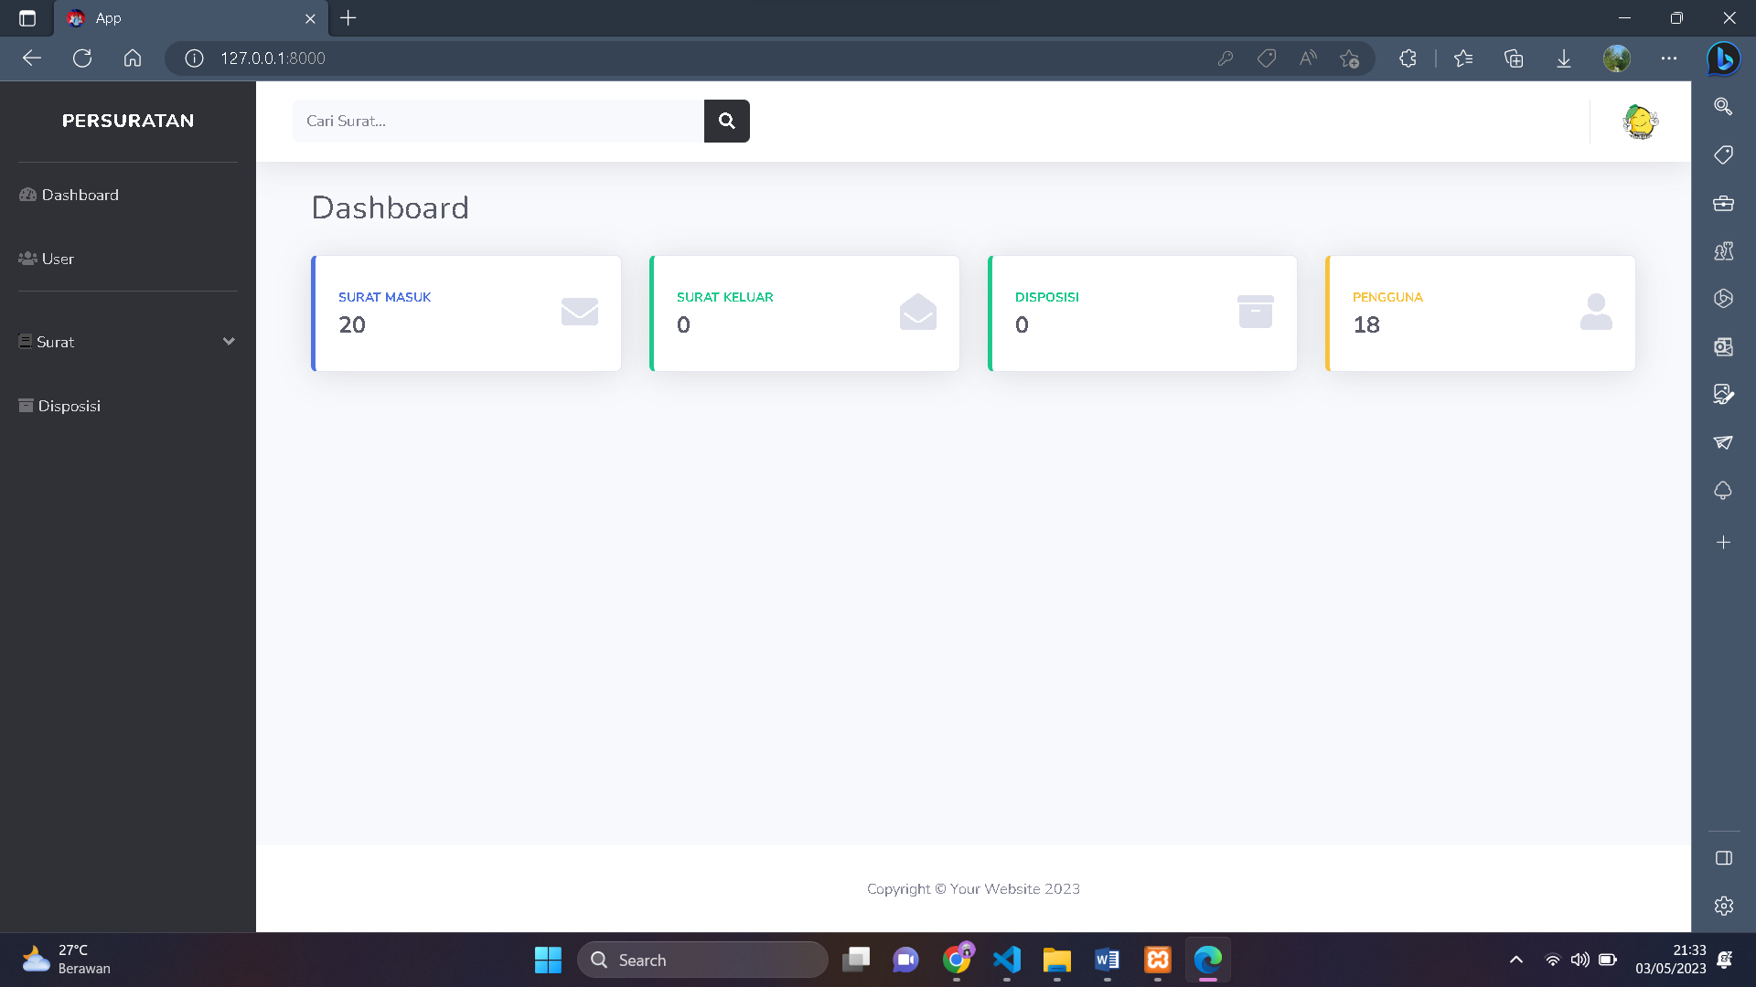

### Rancangan Halaman User

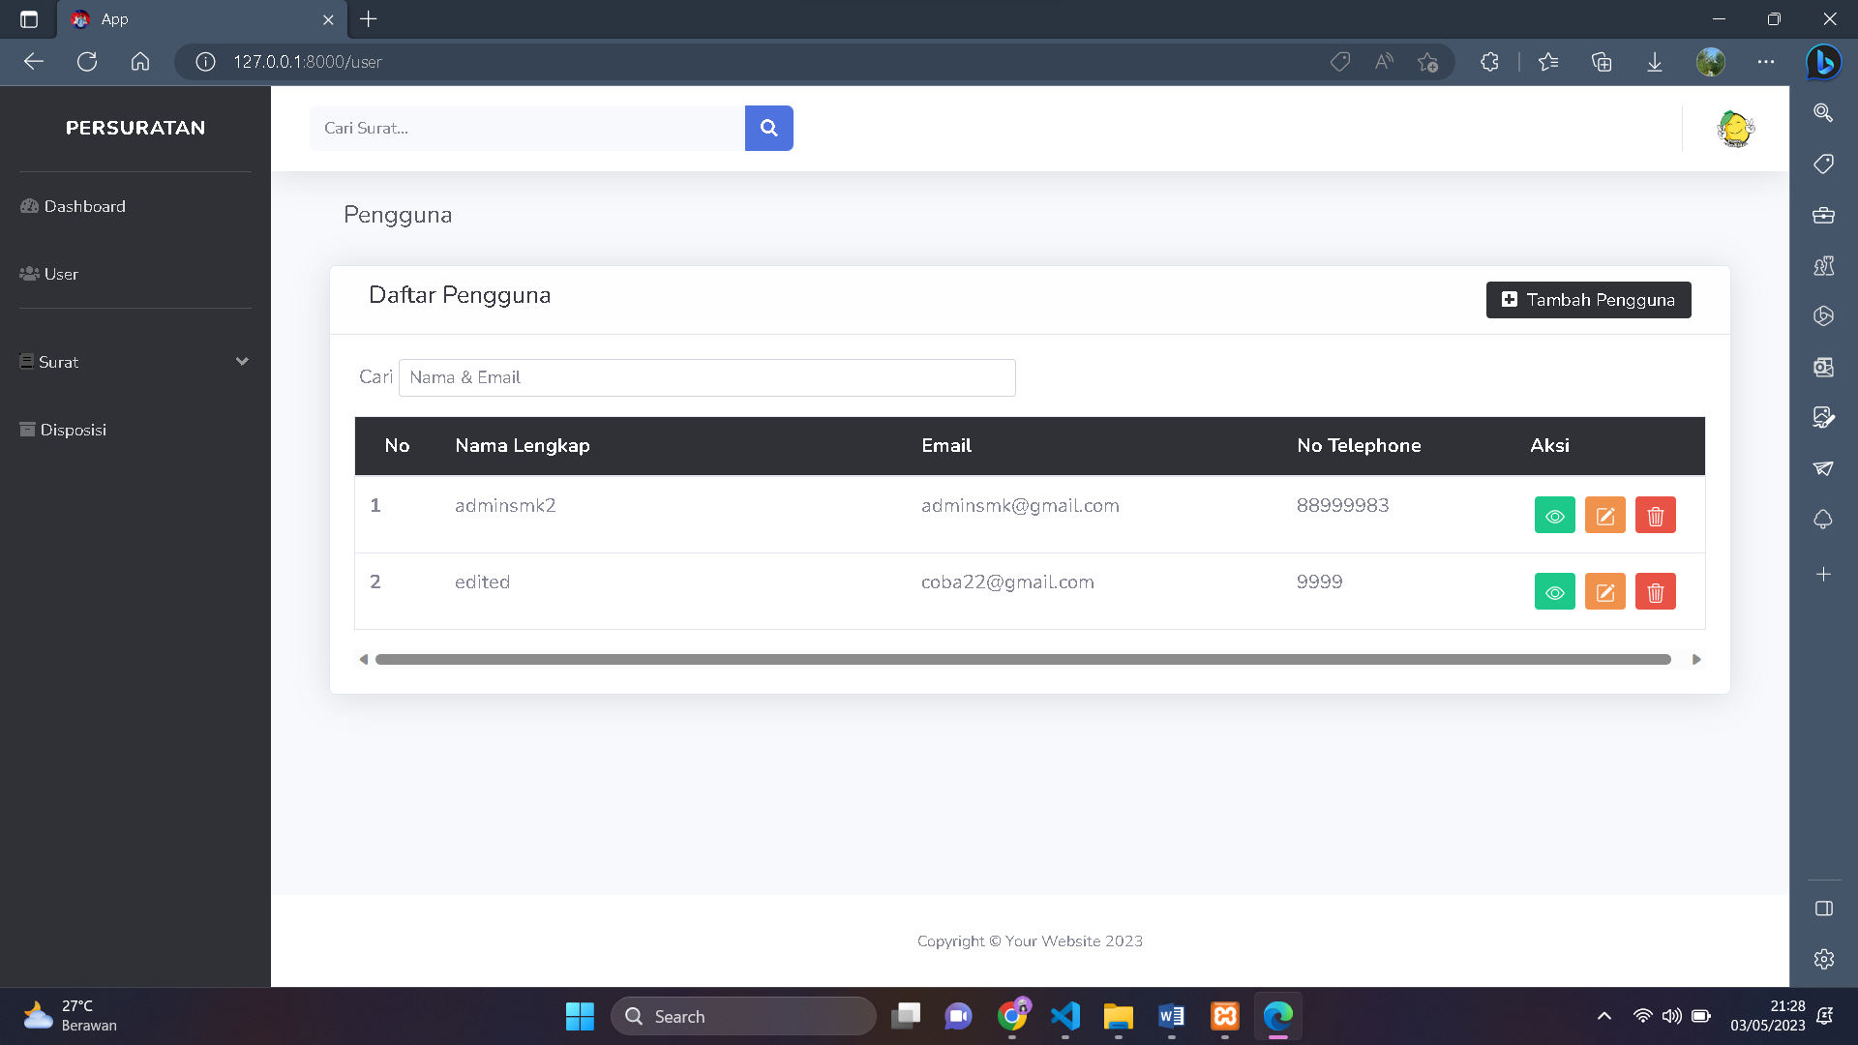

### Rancagan Halaman Lihat Pengguna

### Rancangan Halaman Tambah Pengguna

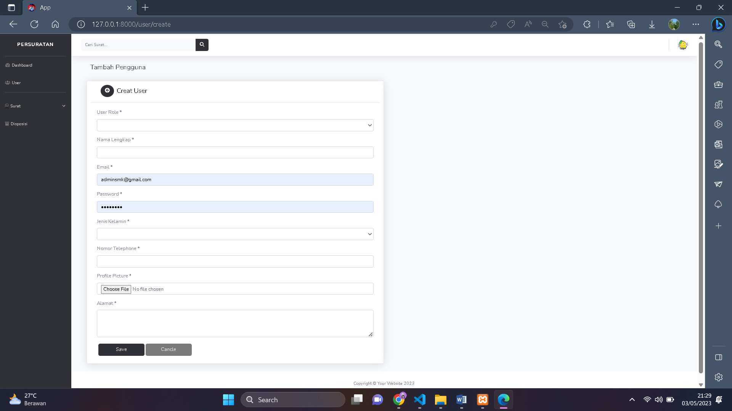

### Rancagan Halaman Edit Pengguna

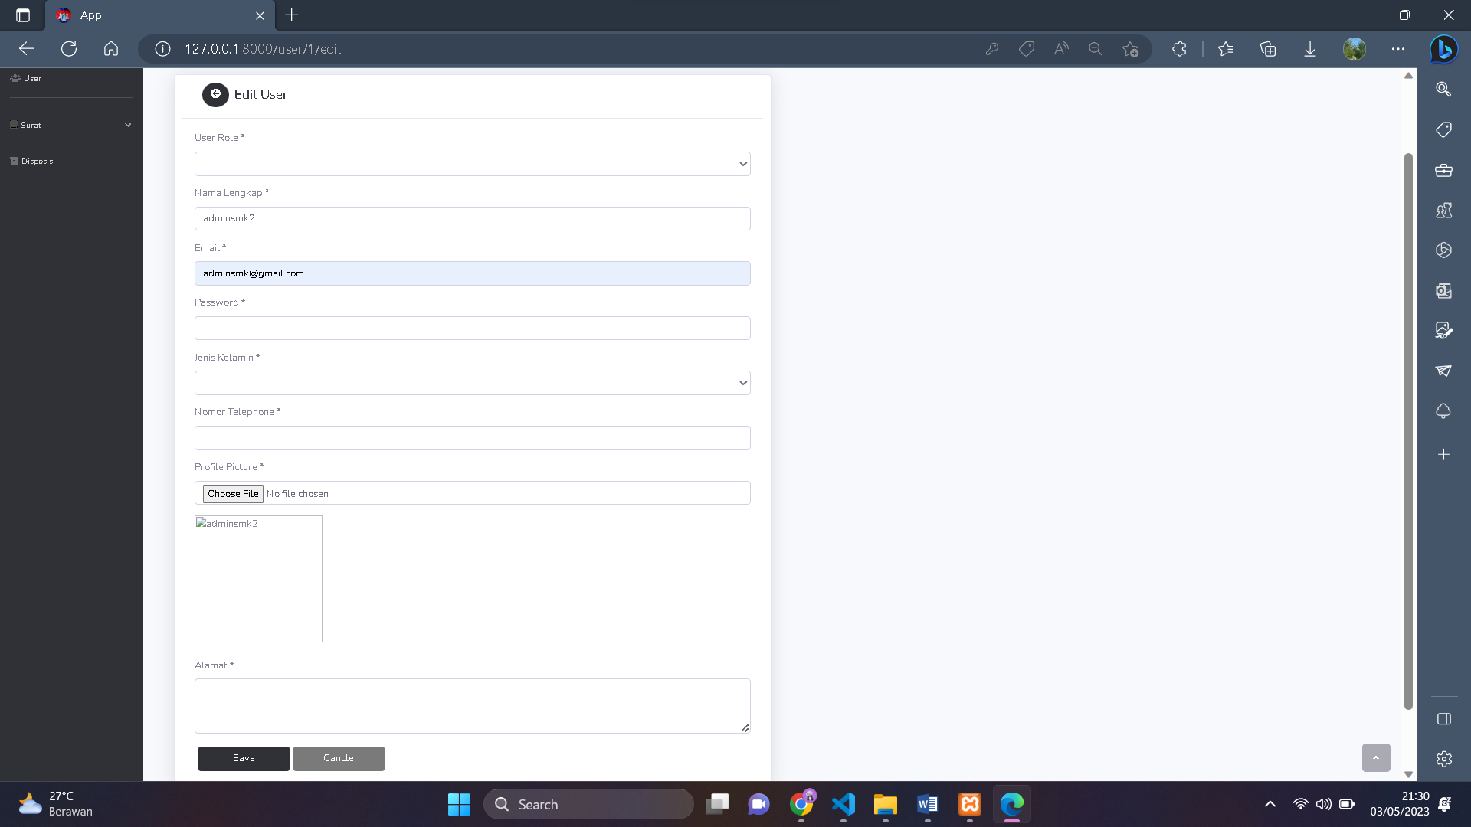

### Rancagan Halaman Hapus Pengguna

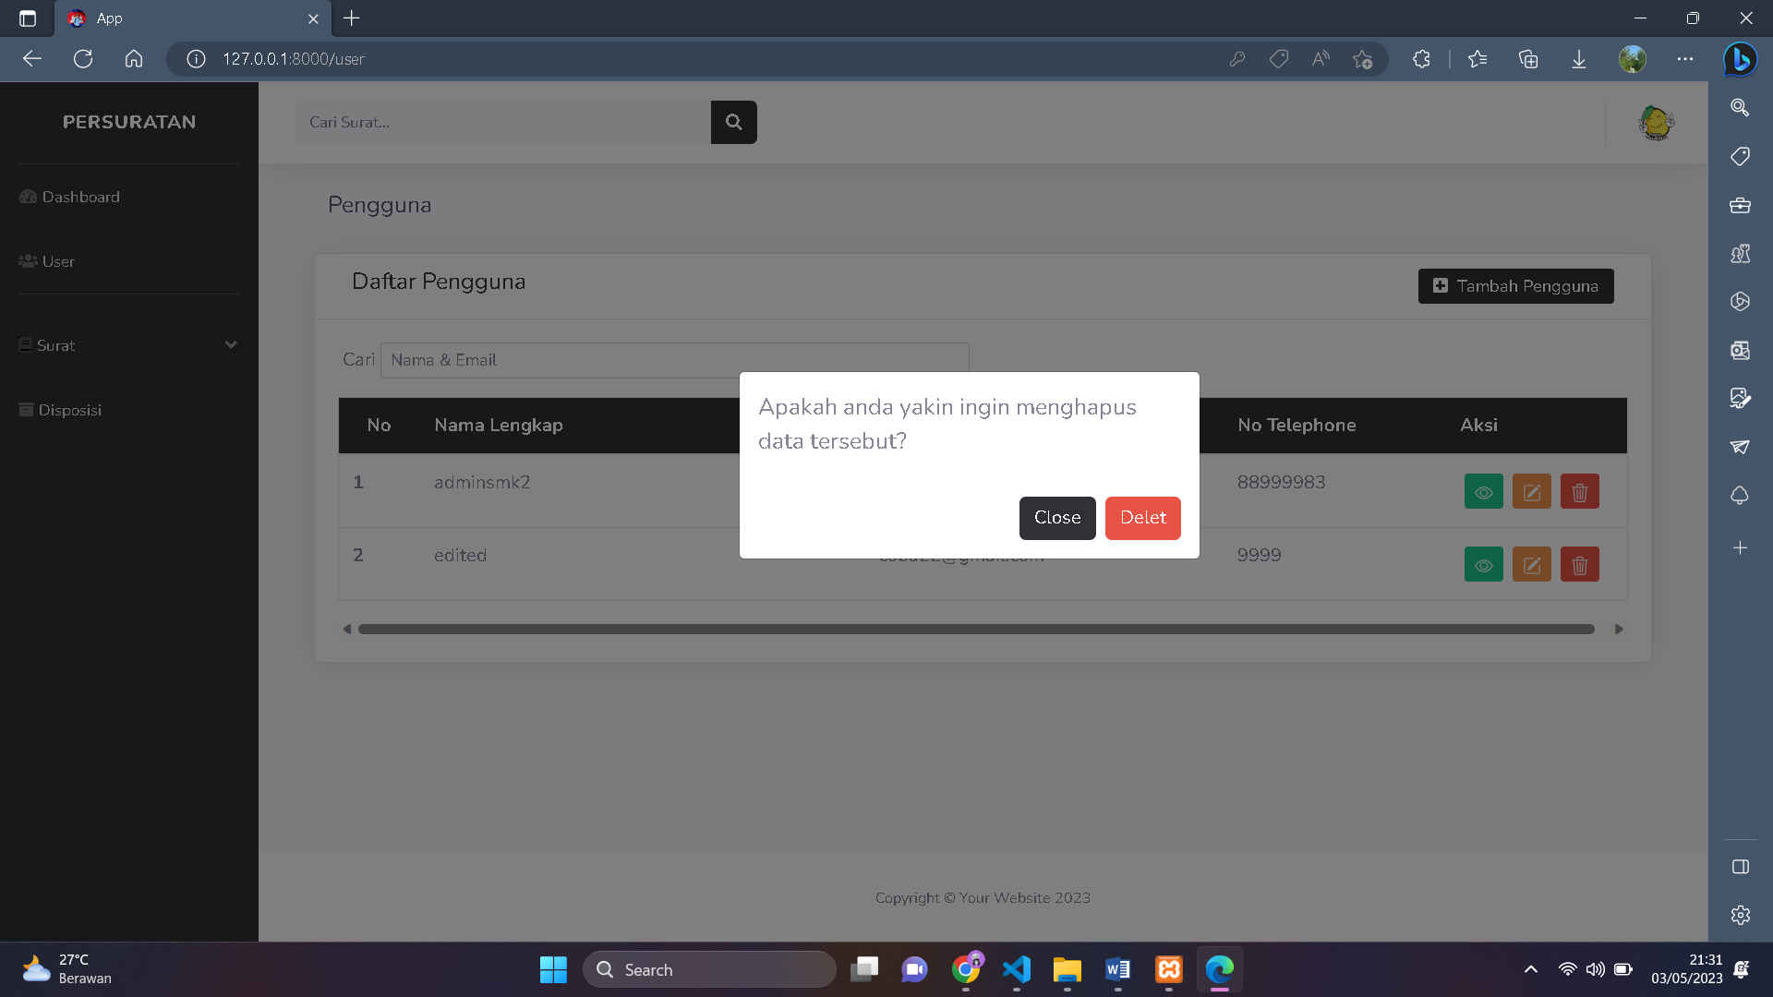

### Rancagan Surat Masuk

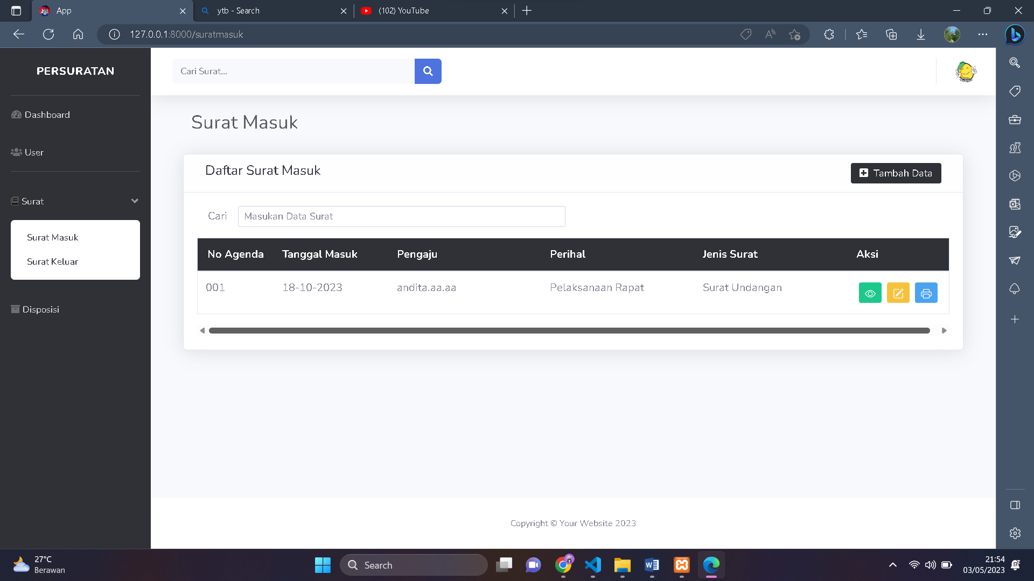

### Rancagan Tambah Data Surat Masuk

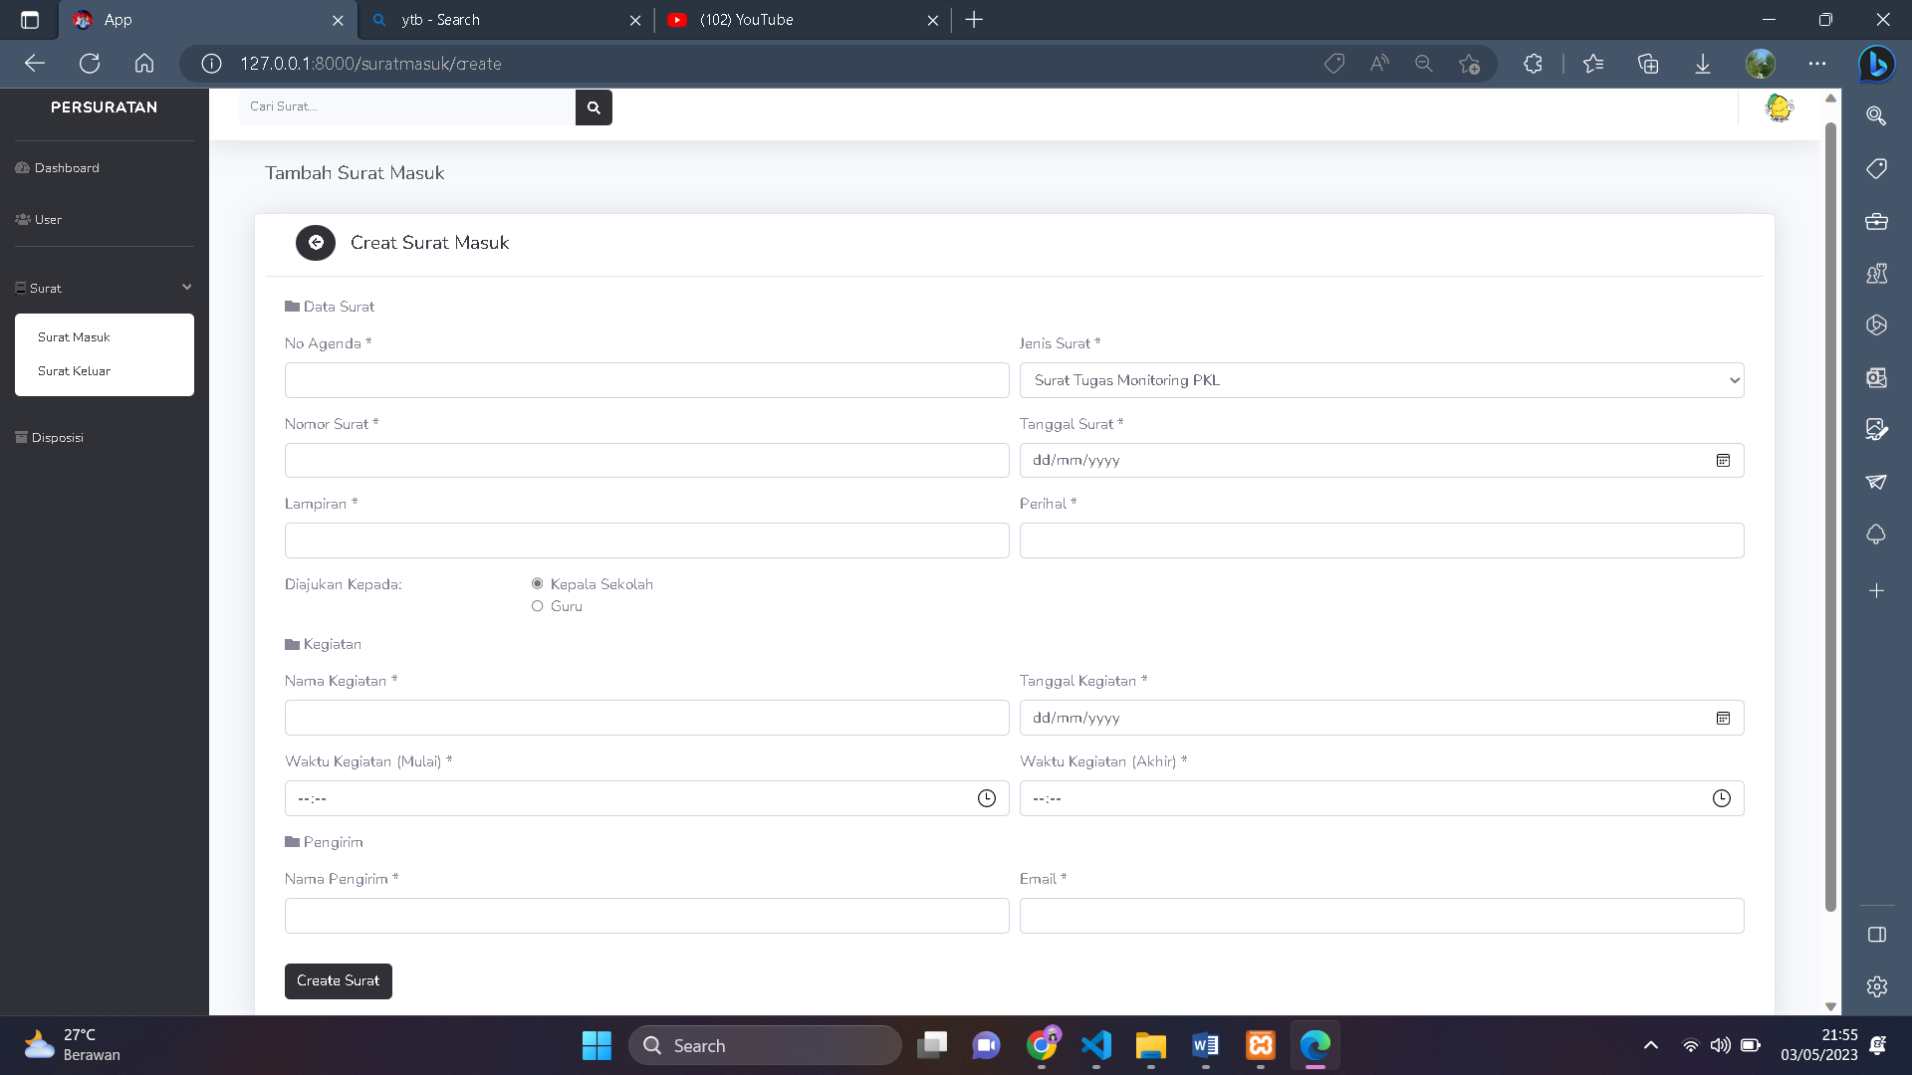

### Rancangan HHalaman Surat Keluar

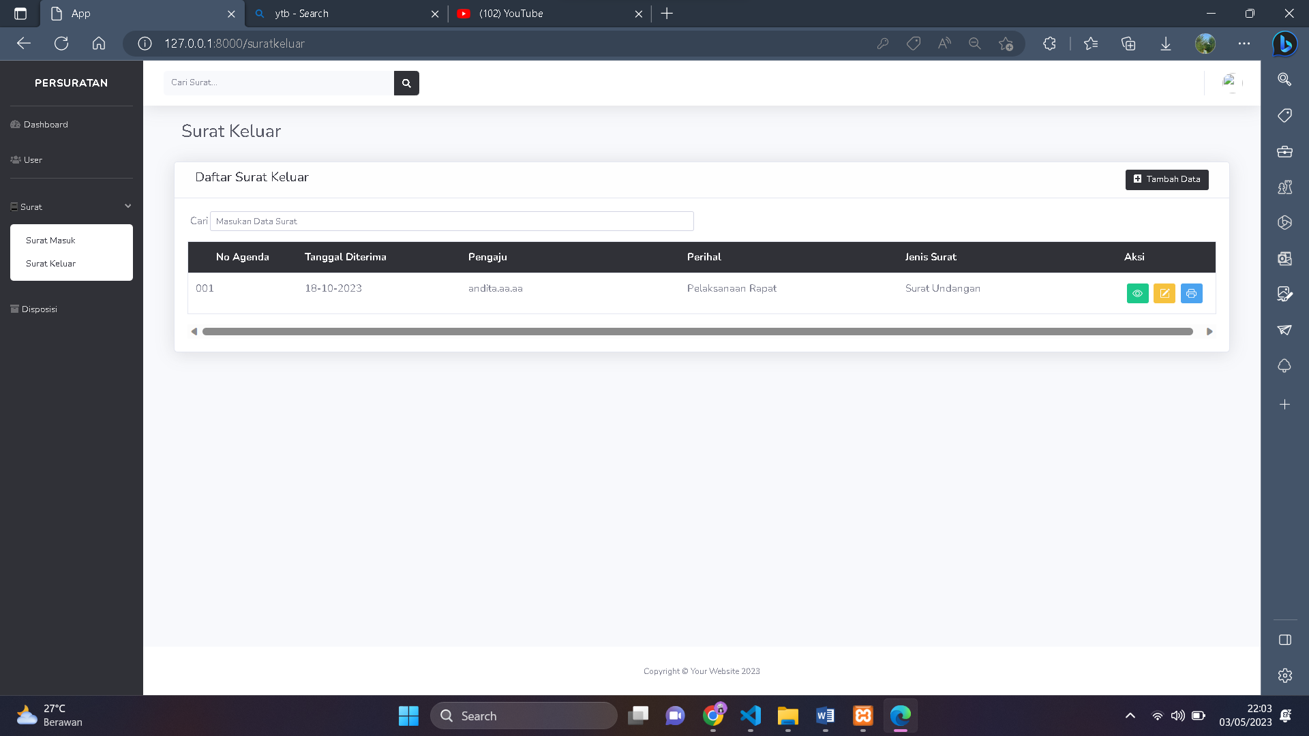

### Rancagan Tambah Data Surat Keluar

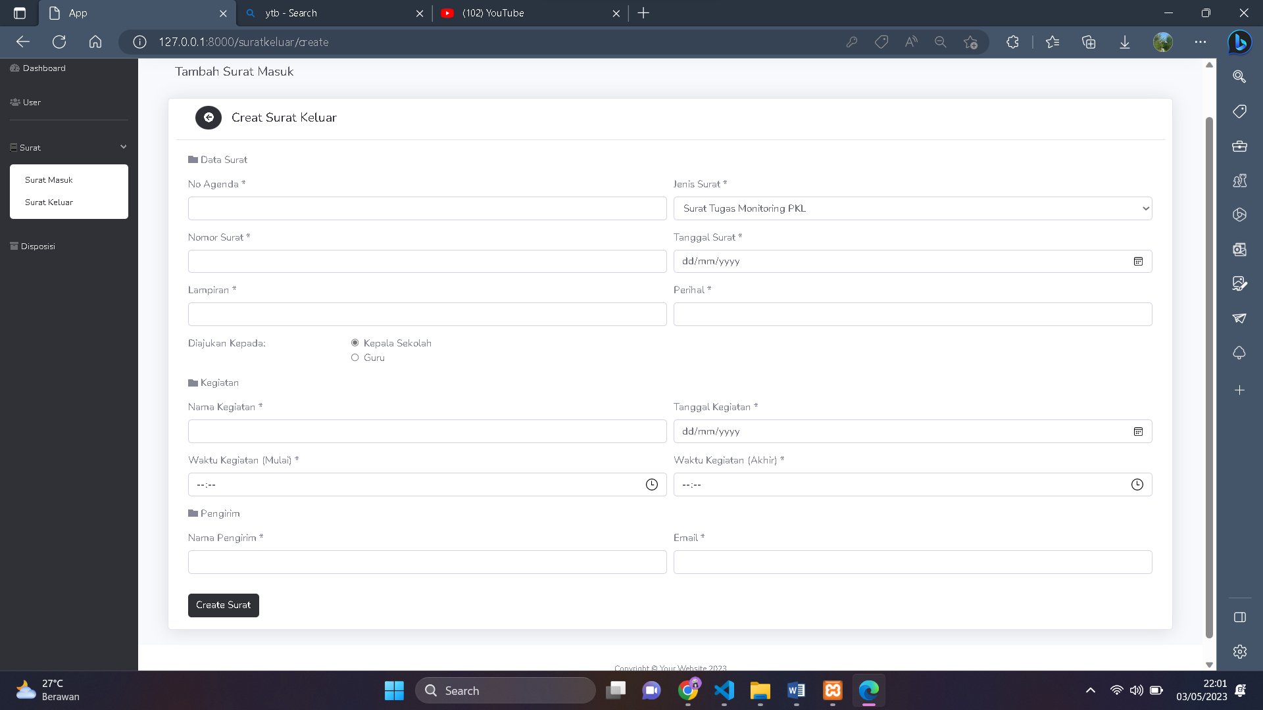

### Rancangan Halaman Disposisi

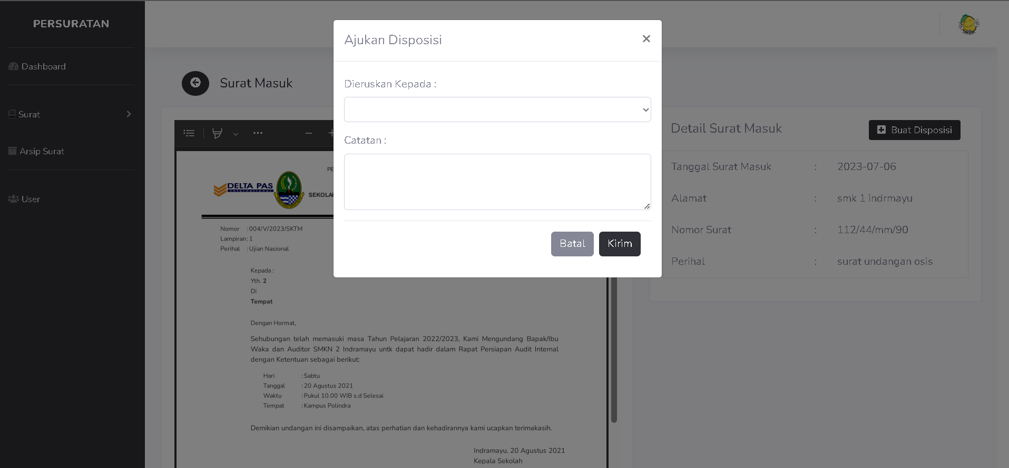

## **Tahap Pengujian**

Tahapan selanjutnya setelah implementasi yaitu pengujian. Pada tahapan ini dilakukan pengujian terhadap hasil implementasi Rancang Bangun Aplikasi Persuratan Berbasisis Website Dengan Menerapkan Tanda Tangan Elektronik SMK Negeri 2 Indramayu.Tujuan dari tahapan pengujian ini yaitu untuk memastikan bahwa setiap fitur pada aplikasi telah berjalan dengan baik. Pengujian aplikasi dilakukan dengan metode black box testing dan pengujian kuesioner sebagai acuan keberhasilan aplikasi.

### *Black Box Testing*

Pengujian aplikasi dengan metode *black box testing*  pada Rancang Bangun Aplikasi Persuratan Berbasisis Website Dengan Menerapkan Tanda Tangan Elektronik SMK Negeri 2 Indramayu, dapat dilihat pada Tabel

### Kuisioner

Pengujian melalui kuesioner dilakukan kepada mitra sebagai penguji yang menilai hasil implementasi aplikasi sebagai acuan keberhasilannya. Dari mitra ada 3 orang yang diantaranya 2 merupakan,

# **BAB V**

**PENUTUP**

## **Kesimpulan**

Setelah penulis menuliskan hasil penelitian, maka penulis mendapatkan hal yang bermanfaat berkaitandengan aplikasi yang berjudul “Rancang Bangun aplikasi Persuratan Berbasis Website Dengan Menenrapkan Tanda Tangan Elektronik SMKNegeri 2 Indramayu” Dengan begitu penulis dapat menarik kesimpulan sebagai berikut:

1. Aplikasi inidibuat dengan berbasisis *website* dengan meggunakanmetode *Inccremental,* framework Laravel sebagai *back end*, framework Vue.JS *front end*  dan MySQL sebagai databasenya.
2. Aplikasi ini dirancang dengan kebutuhan mitra
3. Aplikasi yang dibuat meliputi  *Users,* profil, *dashboard* *user,* surat masuk, surat keluar, disposisi, jenis surat, arsip surat, pencarian surat dan tanda tangan elektronik.
4. Dengan adanya aplikasi ini , dapat merancang, membangun mempermudah pembuatan surat , memonitoring data surat dan menerapkan tanda tangan elektronik sehingga meningkatkan efisensi, kecepatan dan kemanan dalam proses persuratan SMK Negeri 2 Indramayu.

## **Saran**

# **DAFTAR PUSTAKA**

Abdulloh, R. (2018). 7 in 1 Pemrograman Web Untuk Pemula. Elex Media Komputindo.

Administrasi Desa Jambuwer. Jurnal Tekno Kompak, 15(2), 156-167. Wursanto, Ignatius. 1991. Kearsipan I. Yogyakarta: Kanisius.

Ariffudin, M. (2023). Use Case Diagram

Arifin, R., & Latif, N. (2020). Sistem Informasi Pengelolaan Surat Menyurat Berbasis Web Pada Kantor Balai Latihan Masyarakat Makassar. Inspiration: Jurnal Teknologi Informasi dan Komunikasi, 10(1), 68-76.

E. C. Foster and S. Godbole, Overview of Microsoft SQL Server. Apress, 2016.

Edy, E., Ferdiansyah, F., Pramusinto, W., and Waluyo, S. 2019. Pengamanan Restful API menggunakan JWT untuk Aplikasi Sales Order. Jurnal RESTI (Rekayasa Sistem dan Teknologi Informasi). 3(2). 106-112.

Ghifaricahyadi. (2019) Incremental Modal.

Kurniati, Rizky., Nurhafiza., dan Lidya Wati. 2017. Surat Resmi Badan Kepegawaian Pendidikan dan Pelatihan Kabupaten Bengkalis Berbasis File Elektronik. Politeknik Negeri

Lardinois, F. (2015). Microsoft Launches Visual Studio Code, a Free CrossPlatform Code Editor for OS X, Linux and Windows.

Lutfi, A. (2017). SISTEM INFORMASI AKADEMIK MADRASAH ALIYAH SALAFIYAH SYAFI’IYAH MENGGUNAKAN PHP DAN MYSQL. Jurnal AiTech, 3(2), 104-112.

Muhyidin, M. A., Sulhan, M. A., & Sevtiana, A. (2020). Perancangan Ui/Ux Aplikasi My Cic Layanan Informasi Akademik Mahasiswa Menggunakan Aplikasi Figma. *Jurnal Digit*, *10*(2), 208-219.

Novitasari, C. (2023). Activity Diagram

Nugraha, Teten. “Tutorial DasarLaravel.”(2014)

Oktriwina, A. (2021) Class Diagram dan Fungsinya dalam Pemrograman.

Otwel, T Laravel. “Dokumentation.” *EUU*, 2014 *Disponible en:* [*http://laravel.com/docs*](http://laravel.com/docs) 5 (3).

Pramudita, R., Arifin, R. W., Alfian, A. N., Safitri, N., and Anwariya, S. D. 2021. Penggunaan Aplikasi Figma Dalam Membangun Ui/Ux Yang Interaktif Pada Program Studi Teknik Informatika Stmik Tasikmalaya. Jurnal Buana Pengabdian. 3(1). 149-154.

R. S. Pressman, Software Engineering: A Practitioner’s Approach. 2010.

Raharjo, Budi, 2016 *Modul Pemograman WEB (HTML, PHP, & MYSQL)* *edisi ketiga*, Bandung : Modula.

Rahmadi, L., & Aprianita, Y. (2019). Sistem Informasi Bujang Gadis Kota Pagar Alam Berbasis Web. Jurnal Sistem Informasi Komputer dan Teknologi Informasi (SISKOMTI), 1(2), 27-41.

Riski, M., & Ropianto, M. (2021) 1.1 Entity Relationship Diagram (ERD).

Rohi, Abdulloh. (2018) 7 in Pemograman Web untuk Pemula. Jakarta.

Rosaly, R., & Prasetyo, A. (2019). Pengertian Flowchart Beserta Fungsi dan Simbol-simbol Flowchart yang Paling Umum Digunakan.

Rouf, A., & Riyanto, E. (2012). Pengujian perangkat lunak dengan menggunakan metode white box dan black box. *HIMSYATECH*, *8*(1).

Salamah, U.G. 2021. Tutorial Visual Studio Code. Jakarta: Media Sains Indonesia.

Sari, R. A. (2014). Sistem Informasi Satuan Kredit Karakter Mahasiswa Universitas Muhammadiyah Surakarta (Doctoral dissertation, Universitas Muhammadiyah Surakarta).

Sholikhan, M. 2022. HTML, CSS dan Javascript. Semarang: Yayasan Prima Agus Teknik.

Suhaidah. 2018 . DISPOSISI SURAT MASUK DAN SURAT KELUAR SERTA PENGARSIPAN PADA DINAS DI KABUPATEN INDRAMAYU BERBASISWEBSITE. Indramayu 2018.

Syafei, Henderi. (2007). Object Orient Design With Unified Modeling Language (UML).

Trik, T., & Ibeng, P. (2023). Pengertian Surat Menurut Ahli, Jenis. 2023.

Wahyuni, E. D. (2021). Implementasi Metode Incremental Pada Sistem Informasi

Yonata, J., & Yonata, J. (2023). Pengertian MySQL, Fungsi, Cara Kerja, dan Kelebihannya. Diakses 14 mei 2023, dari <https://www.dewaweb.com/blog/apa-itu-mysql/>

Wahyuni, E. D. (2021). Implementasi Metode Incremental Pada Sistem Informasi Administrasi Desa Jambuwer. Jurnal Tekno Kompak, 15(2), 156-167.

**LAMPIRAN**

|  |
| --- |
| **Lampiran 2. Dokumentasi** |

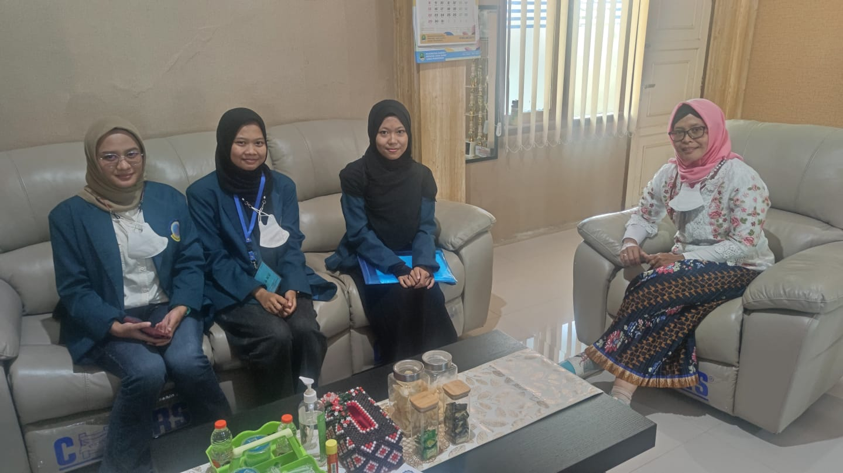

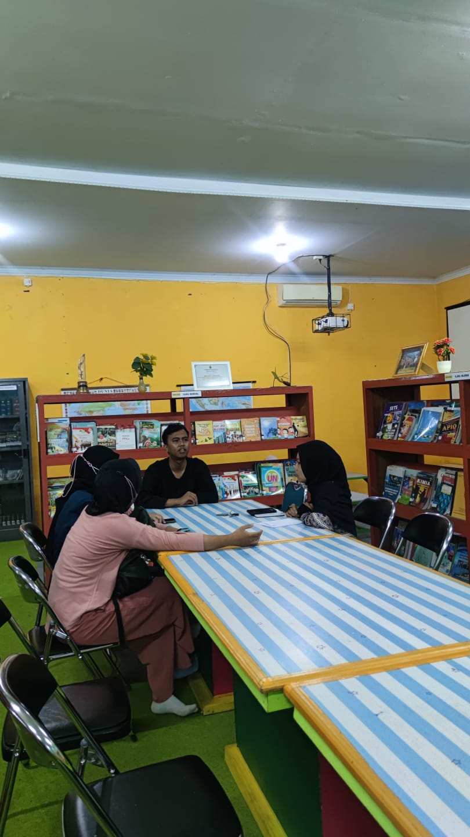

|  |
| --- |
| LAMPIRAN 5. BIODATA PENULIS |

BIODATA PENULIS TUGAS AKHIR

|  |  |  |
| --- | --- | --- |
| Nama | : | Andita Farah Salsabila |
| Nomor Induk Mahasiswa | : | 2003064 |
| Jenis Kelamin | : | Perempuan |
| Tempat, Tanggal Lahir | : | Indramayu, 18 Oktober 2001 |
| Status | : | Belum Menikah |
| Agama | : | Islam |
| Asal Ijazah Sekolah | : | Nama Sekolah Kota Sekolah |
| SD | : | SDN 2 LELEA Indramayu |
| SMP | : | SMPN 1 LELEA Indramayu |
| SMA | : | SMAN 1 INDRAMAYU Indramayu |
| Program Studi/Jurusan | : | Teknik Informatika |
| Alamat Rumah Asli | : | Jl.Raya Lelea, Rt/Rw 002/001, Kec. Lelea, Kabupaten Indramayu, Jawa Barat 45261 |
| No. Handphone | : | 082130444194 |
| Email | : | Anditafarahsalsabila18@gmail.com |
| Nama Orang Tua | : | Taslim - WidiaWati |
| Pekerjaan Orang Tua | : | Guru – Ibu Rumah Tangga |
| Judul Tugas Akhir | : | Rancang Bangun Aplikasi Persuratan Berbasisis Website Dengan Menerapkan Tanda Tanagan Elektronik SMK Negeri 2Indramayu |
| Dosen Pembimbing | : | Muhamad Mustamiin, S.Pd., M.Kom. |

Indramayu, Agustus 2023  
Penulis,

Pas Foto 3x4

Berwarna

Terbaru

**Andita Farah Salsabila**NIM 2003064